
Code Journey
Aprenda programação numa aventura medieval
Documentação do sistema
Visão geral, funcionalidades, arquitetura, API, banco de dados, segurança e operação
Trabalho de Conclusão de Curso
Versão de outubro de 2026

Sumário
1. Visão geral
1.1 Objetivos
1.2 Público
1.3 Endereços
2. Tecnologias
3. Arquitetura
3.1 Frontend
3.2 Backend
3.3 Estrutura de pastas
4. Funcionalidades do jogador
4.1 Cadastro, login e conta
4.2 Primeiro acesso
4.3 Mapa (tela inicial)
4.4 Portais, trilhas e desafios
4.5 Pontuação: XP e moedas
4.6 Recompensas e baús
4.7 Minijogos do mapa
4.8 Lojinha do Mago e mochila
4.9 Personagem, perfil e ranking
4.10 Configurações e som
5. Painel de administração
5.1 Ações sobre uma conta
6. Regras de negócio importantes
7. API REST
8. Banco de dados
9. Segurança e privacidade
10. Conteúdo, artes e som
11. Como executar localmente
12. Deploy
13. Qualidade e testes
14. Diagramas e fluxogramas
14.1 Fluxograma do processo de cadastro de usuário
14.2 Fluxograma de login e autenticação
14.3 Fluxograma de recuperação de senha
14.4 Fluxograma do processo principal do sistema
14.5 Fluxograma de navegação entre telas
14.6 Fluxograma de validação de dados
14.7 Fluxograma de execução de uma funcionalidade principal: responder um desafio
14.8 Fluxograma de tratamento de erros e exceções
14.9 Diagrama de Casos de Uso (UML)
14.10 Diagrama de Atividades (UML): comprar e usar um item de ajuda
14.11 Diagrama de Sequência (UML): responder um desafio
14.12 Diagrama de Classes (UML)
14.13 MER — Modelo Entidade-Relacionamento (conceitual)
14.14 DER — Diagrama Entidade-Relacionamento (lógico)
15. Limitações conhecidas e próximos passos

Ao abrir o arquivo, o Word pergunta se deseja atualizar os campos — responda “Sim” para preencher o sumário. Para atualizar depois: botão direito sobre o sumário → “Atualizar campo”.

1. Visão geral
O Code Journey é um jogo educativo para a web que ensina lógica de programação e JavaScript por meio de uma aventura medieval em pixel art. O jogador cria uma conta, escolhe a aparência do seu herói e percorre um mapa com portais; cada portal reúne uma trilha de desafios de programação que precisam ser vencidos em ordem, terminando numa batalha contra um chefe.
A cada desafio vencido o jogador ganha XP (experiência), moedas de ouro e, em muitos casos, um item que pode equipar no personagem. Ao concluir uma trilha inteira, abre um baú com um item sorteado. O mapa também tem minijogos (Desafio do Rei, Cachoeira de Cristais e Batalha do Dragão) e uma Lojinha do Mago onde as moedas são trocadas por itens de ajuda.

1.1 Objetivos
- Tornar o primeiro contato com programação mais leve e motivador, usando mecânicas de jogo (progressão, recompensas, coleção de itens, ranking).
- Variar a forma de praticar: escolher a alternativa certa, ordenar blocos de código, avaliar se um código está certo ou errado, montar uma “poção” com as linhas corretas e responder por escrito (corrigido por inteligência artificial).
- Funcionar bem no celular (o design é pensado primeiro para telas pequenas) e também no computador.

1.2 Público
Estudantes iniciantes em programação a partir de 13 anos (idade mínima exigida no cadastro). Há ainda o perfil de administrador, usado pela equipe para acompanhar métricas, editar desafios e dar suporte às contas.

1.3 Endereços
Item | Endereço
Site (produção) | https://code-journey-two.vercel.app
API (produção) | https://code-journey-api-dusky.vercel.app/api
Repositório | https://github.com/FilippiFerraz/Code-Journey-TCC

2. Tecnologias
O sistema é dividido em duas aplicações independentes — o frontend (o site que o jogador usa) e o backend (a API que guarda e valida tudo) — e um banco de dados PostgreSQL.
Camada | Tecnologia | Uso no projeto
Frontend | React 19 + Vite 8 | Interface do jogo (SPA), com telas carregadas sob demanda
Frontend | React Router 7 | Navegação entre telas e guardas de rota (login, admin, desbloqueio)
Frontend | Axios | Chamadas à API, com token JWT e cache curto de leituras
Frontend | Framer Motion, CSS puro | Animações e o visual em pixel art
Frontend | Web Audio API | Música de fundo em loop, efeitos e trilhas das cutscenes
Frontend | Pixelarticons, Hackernoon Pixel Icons, Lucide | Ícones em estilo pixel
Backend | Node.js + Express 4 | API REST
Backend | Prisma 6 | Acesso ao banco, migrations e seed
Backend | JSON Web Token + bcrypt | Login (token de 7 dias) e senhas criptografadas
Backend | Helmet, CORS, express-rate-limit | Cabeçalhos de segurança, origem permitida e limite de tentativas
Backend | Nodemailer (Gmail) | E-mails com códigos de confirmação e recuperação
Backend | Google Gemini ou Anthropic Claude | Correção das respostas dissertativas
Backend | ExcelJS | Exportação de usuários em planilha .xlsx
Banco | PostgreSQL (Neon) | Dados de contas, progresso, itens, baús, loja e auditoria
Hospedagem | Vercel | Site estático e API como função serverless (região gru1)
Ferramentas | sharp, ffmpeg, Puppeteer | Otimização de imagens, geração de música e exportação de vídeos

3. Arquitetura
O navegador baixa o site (HTML, JavaScript e imagens) da Vercel. A partir daí, toda informação do jogador passa pela API, que confere o login, aplica as regras do jogo e grava no banco. Nada que vale pontos é decidido só no navegador: a API sempre revalida respostas, desbloqueios e compras.
Navegador (React) API (Express na Vercel) PostgreSQL (Neon)
───────────────── ──────────────────────── ─────────────────
tela do desafio ── POST /api/progresso ──▶ autenticar (JWT)
validar campos
conferir desbloqueio ──▶ progresso
corrigir resposta
gravar XP/moedas ──▶ usuarios
◀── { correta, xp, moedas, item } ──

3.1 Frontend
- Telas sob demanda: cada tela é um arquivo separado, baixado só quando o jogador entra nela; as mais usadas são adiantadas em segundo plano.
- Guardas de rota: RotaProtegida (precisa estar logado), RotaAdmin (precisa ser administrador), RotaDesafio (o portal/desafio precisa estar liberado) e TelaPropria (desafios sem tela própria vão para a tela genérica).
- Cache de leituras: leituras repetidas (perfil, progresso, baús) ficam guardadas por 20 segundos; qualquer escrita limpa o cache, então o jogador nunca vê dado velho depois de agir.
- Design mobile-first: no celular a navegação fica num rodapé; no computador vira uma barra lateral, com um card do jogador à direita.

3.2 Backend
Organizado em camadas: routes (endereços), middlewares (login, admin, validação, limite de tentativas), controllers (recebem a requisição) e services (regras de negócio). Toda entrada passa por um validador por campo; campos não previstos são descartados antes de chegar ao controller.

3.3 Estrutura de pastas
Pasta | Conteúdo
backend/src/routes | Rotas da API, agrupadas por assunto (auth, perfil, progresso, loja, admin…)
backend/src/services | Regras de negócio: progresso, baús, loja, liberação, e-mail, IA, ranking…
backend/src/middlewares | Autenticação, verificação de admin, validação e rate limit
backend/prisma | schema.prisma, migrations e seed (desafios e itens)
backend/scripts | Scripts de manutenção (liberar conta, dar itens, criar desafio com IA…)
frontend/src/pages | Uma pasta por tela (Home, Desafios, Loja, Admin…)
frontend/src/components | Componentes compartilhados (Temporizador, Mochila, ControleMusica…)
frontend/src/data | Regras de desbloqueio, cenas dos portais, telas próprias
frontend/src/assets | Imagens otimizadas (WebP), sprites do personagem e sons
frontend/arte-original | Artes em alta resolução (não vão para o site)
frontend/scripts | Geração de imagens, ícones, música e vídeos
docs | Documentação (esta, LGPD e guia de deploy)

4. Funcionalidades do jogador

4.1 Cadastro, login e conta
- Cadastro com nome, e-mail, idade (mínimo 13 anos) e senha. Um código de 6 dígitos é enviado por e-mail e precisa ser confirmado antes do primeiro login.
- Login por e-mail e senha; a sessão dura 7 dias (token JWT).
- Esqueci minha senha: código de 6 dígitos por e-mail, válido por 15 minutos.
- Minha Conta: troca de nome e de e-mail (cada um no máximo uma vez a cada 30 dias; o e-mail novo só vale depois de confirmado por código) e exclusão da conta.
- E-mails com a identidade visual do Code Journey: cabeçalho roxo e azul, logo e o código em destaque.

4.2 Primeiro acesso
Na primeira entrada o jogador assiste a uma cutscene de introdução (com trilha própria), escolhe a aparência do herói (quatro opções) e faz um tutorial guiado que aponta portais, perfil, ranking e configurações. Cada etapa é lembrada no banco e não se repete.

4.3 Mapa (tela inicial)
O mapa em pixel art mostra os três portais em ordem — Vila Inicial, Acampamento Goblin e Arena do Dragão — e, ao redor, os minijogos (castelo, cristal gigante, dragão adormecido) e a Lojinha do Mago. Ao clicar num portal liberado, o personagem caminha pela estrada até ele. Portais trancados mostram um aviso do Mago explicando o que falta. Quando uma trilha é concluída, aparece um baú ao lado do portal.

4.4 Portais, trilhas e desafios
Cada portal tem a trilha Iniciante com 6 desafios; o 6º é sempre a batalha contra o chefe. O desafio N só abre com o N−1 vencido, e um portal só abre com todos os desafios do portal anterior concluídos. A trilha Guerreiro aparece como “Em breve” enquanto não tiver desafios cadastrados.
Tipo de exercício | Como o jogador responde
Múltipla escolha | Escolhe a alternativa correta entre quatro
Ordenar blocos | Arrasta as linhas de código para a ordem que forma o programa certo
Avaliar código | Arrasta cada cartão para a direita (código certo) ou para a esquerda (errado)
Montar poção | Joga no caldeirão os ingredientes (linhas de código) corretos, na ordem
Dissertativa | Escreve a resposta; a inteligência artificial corrige e explica
Batalha de chefe | Responde perguntas seguidas; cada acerto tira uma vida do chefe
Várias etapas (portal 3) | Combina três exercícios num mesmo desafio; o avanço em cada etapa fica salvo

O jogador tem 3 vidas por tentativa; errar tira uma vida e mostra uma dica. Desafios já vencidos podem ser refeitos para treinar, sem perder o “concluído”.

4.5 Pontuação: XP e moedas
O que | Quanto | Quando
XP base | Definido em cada desafio (padrão 10) | Na primeira vitória
Bônus de velocidade | Até +5 XP (cheio até 20 s; zero a partir de 90 s) | Na primeira vitória
Bônus de primeira tentativa | +5 XP | Vencer sem nenhum erro
Moedas de ouro | +10 (mais +5 se vencer sem errar) | Na primeira vitória
Nível | 1 nível a cada 100 XP | Calculado no perfil

Refazer um desafio já vencido não dá XP nem moedas de novo. O tempo pausado em animações não conta contra o jogador.

4.6 Recompensas e baús
- Muitos desafios dão um item de equipamento na vitória (não duplica se o jogador já tiver).
- Baú de fim de trilha: ao concluir os 6 desafios de um portal, abre uma roleta animada que sorteia um item exclusivo que o jogador ainda não tem (pesos por raridade: comum, raro, épico, lendário). Cada baú abre uma vez só.
- Baús especiais dos minijogos: Baú Real, Baú de Cristal e Baú do Dragão, cada um com sua coleção.

4.7 Minijogos do mapa
Minijogo | Libera com | Recompensa
Desafio da Cachoeira de Cristais | Portal 1 concluído | Baú de Cristal
Desafio do Rei (castelo) | Portais 1 e 2 concluídos | Baú Real (asas)
Batalha do Dragão do Código Fonte | Portais 1, 2 e 3 concluídos | Baú do Dragão e cutscene final

4.8 Lojinha do Mago e mochila
Na casinha do canto do mapa o jogador troca moedas por itens de ajuda. Os itens comprados vão para a mochila, que aparece ao lado do cronômetro em todas as telas de desafio.
Item | Preço | Limite | Efeito
Ampulheta Congelada | 25 | 3 | Congela o cronômetro por 30 s (o tempo congelado não conta no bônus de velocidade)
Elixir do Sábio | 35 | 2 | Bebido num desafio ainda não vencido: o XP dele vale em dobro
Pergaminho do Atalho | 60 | 2 | Pula um desafio (menos o chefe), sem XP nem moedas; a recompensa fica para quando vencer de verdade
Baú Misterioso | 90 | — | Abre na hora e sorteia um item de qualquer baú que o jogador ainda não tem

A economia foi pensada para o jogo inteiro: os 18 desafios rendem de 180 a 270 moedas, e comprar um de cada item custa 210 — dá para comprar alguns ao longo da jornada, mas não tudo.

4.9 Personagem, perfil e ranking
- Editar personagem: inventário com os itens ganhos e 7 espaços de equipamento (capacete, peitoral, arma, costas, botas, escudo e luvas). O visual do herói é montado em camadas e aparece em todo o jogo.
- Perfil: nível, XP, ouro (moedas), cristais, dias seguidos jogando (ofensiva), título conquistado (de “Aprendiz” a “Mestre do Loop”), posição no ranking e itens em destaque. Também é possível ver o perfil público de outros jogadores pela busca.
- Ranking: os 50 jogadores com mais XP, mais a posição de quem está vendo. Cada jogador pode esconder a própria posição da lista pública.

4.10 Configurações e som
- Música de fundo medieval original (flauta, alaúde, viela, bordão e tambor), em loop sem emenda. Começa no primeiro clique, pausa nas cutscenes e quando a aba fica em segundo plano.
- Controle de volume e mudo no cabeçalho, ao lado da mochila nas telas de desafio, na loja e em Configurações; a escolha fica salva no navegador.
- Acesso à conta e botão de sair.

5. Painel de administração
Disponível só para contas com papel administrador (definido direto no banco). Toda ação de escrita fica registrada no log de auditoria com quem fez, quando e o que mudou.
Tela | O que permite
Dashboard | Total de usuários, cadastros por mês, distribuição por faixa etária e percentual de jogadores que concluiu cada desafio
Usuários | Busca por nome ou e-mail, exportação em .xlsx e, no botão “Gerenciar”: promover/remover admin, desativar/reativar conta, reiniciar progresso, liberar tudo e ver logins
Desafios | Lista de todos os desafios e edição de enunciado, dica, alternativas, XP e recompensa (com validação da estrutura)
Logs | Histórico de todas as ações administrativas, com filtro
Histórico de login | Todas as tentativas de login (sucesso e falha), com IP, navegador e motivo da falha

5.1 Ações sobre uma conta
- Reiniciar progresso: apaga desafios concluídos, itens, baús abertos, XP, moedas e mochila. Exige digitar o nome ou e-mail do usuário para confirmar.
- Liberar tudo: marca todos os desafios como concluídos (liberando portais, minijogos e baús) e coloca todos os itens no inventário, sem dar XP ou moedas. Útil para contas de teste e apresentações.
- Desativar: exclusão lógica — a conta deixa de entrar, mas o histórico é preservado e pode ser reativado.

6. Regras de negócio importantes
- Desbloqueio validado no servidor: abrir um desafio pela URL não burla a ordem; a API recusa responder desafios trancados (erro 403).
- Correção no servidor: a resposta é conferida contra o gabarito do banco; o navegador nunca decide sozinho se o jogador acertou.
- Vitória só com confirmação: a recompensa só é liberada depois que o servidor confirma o salvamento; se a rede falhar, o jogador vê um aviso e pode tentar salvar de novo.
- Desafios cadastrados pelo painel: desafios sem tela própria no frontend são jogados numa tela genérica que busca conteúdo e correção na API (sem expor o gabarito).
- Progresso não se perde: errar ao refazer um desafio vencido não tira o “concluído”; etapas vencidas ficam salvas entre sessões.
- Compras seguras: saldo e limites da mochila são conferidos e debitados numa operação atômica — compras simultâneas não deixam o saldo negativo nem passam do limite.
- Recompensas não acumulam: um item que o jogador já tem não é duplicado; os baús sorteiam entre os itens que ele ainda não tem.

7. API REST
Todas as rotas ficam sob /api. As marcadas com 🔒 exigem o cabeçalho Authorization: Bearer <token>; as de administração exigem também o papel de administrador. Os erros voltam no formato { "erro": "mensagem" }.
Método e rota | Descrição
POST /auth/cadastro | Cria a conta e envia o código de confirmação
POST /auth/verificar-email · /reenviar-verificacao | Confirma o e-mail (ou reenvia o código)
POST /auth/login | Entra e devolve o token
POST /auth/esqueci-senha · /verificar-codigo · /redefinir-senha | Recuperação de senha por código
GET /perfil 🔒 · GET /perfil/:id 🔒 · GET /perfil/buscar 🔒 | Perfil próprio, público e busca de jogadores
POST /perfil/tutorial-visto · /intro-vista 🔒 | Marca tutorial e introdução como vistos
GET /progresso 🔒 | Progresso do jogador (filtrável por mundo e trilha)
POST /progresso 🔒 | Envia a resposta de um desafio (ou de uma etapa)
GET /desafios/:mundo/:trilha/:numero 🔒 | Conteúdo de um desafio, sem gabarito
POST /desafios/:mundo/:trilha/:numero/verificar 🔒 | Confere uma ação (cartão, ingrediente, golpe) sem gravar
GET /personagem 🔒 · PUT /personagem 🔒 | Personagem e inventário; nome e aparência
POST /personagem/inventario/:id/equipar · /desequipar 🔒 | Equipa ou tira um item
GET /baus 🔒 · POST /baus/:mundo/abrir 🔒 | Baús de fim de trilha
GET /baus/:chave · POST /baus/:chave/abrir 🔒 | Baús especiais (rei, cristal, dragao)
GET /itens · /itens/:chave · /itens/loja 🔒 | Itens que aparecem nas roletas
GET /loja 🔒 | Moedas, catálogo e quantidade na mochila
POST /loja/comprar · /usar · /pular 🔒 | Comprar, usar ampulheta/elixir e pular desafio
GET /ranking 🔒 | Top 50 por XP e a posição do jogador
GET /conta 🔒 · PUT /conta/nome 🔒 | Dados da conta e troca de nome
POST /conta/email · /email/confirmar · DELETE /conta/email 🔒 | Troca de e-mail com confirmação
POST /conta/excluir 🔒 | Exclui a conta (exige senha)
GET /admin/status · /dashboard · /logs · /login-historico | Painel (admin)
GET /admin/usuarios · /usuarios/exportar | Lista e exportação .xlsx (admin)
PUT /admin/usuarios/:id/role · /ativo | Papel e ativação da conta (admin)
POST /admin/usuarios/:id/resetar-progresso · /liberar-tudo | Reiniciar ou liberar o jogo de uma conta (admin)
GET /admin/desafios · /desafios/:id · PUT /desafios/:id · GET /admin/itens | Gestão de desafios e recompensas (admin)

8. Banco de dados
PostgreSQL gerenciado pelo Prisma. As mudanças de estrutura são feitas por migrations versionadas em backend/prisma/migrations; o conteúdo inicial (desafios e itens) vem do seed.
Tabela | Guarda
usuarios | Conta: nome, e-mail, senha (hash), idade, papel, XP total, moedas, preferências, códigos de verificação, exclusão lógica
personagens | Herói de cada conta: nome, nível e aparência
itens | Catálogo de itens: tipo (espaço), raridade, imagem e de qual baú é exclusivo
itens_personagem | Inventário: item, quantidade, equipado, em destaque
desafios | Mundo, trilha, número, enunciado, dica, alternativas (JSON com o formato do exercício), XP e recompensa
progresso | Por jogador e desafio: concluído, tentativas, XP ganho, tempo, etapas vencidas
baus_mundo | Baús já abertos e o item que saiu (inclui os baús especiais)
itens_loja_usuario | Itens da Lojinha guardados na mochila e o Elixir ativo
logs_admin | Auditoria das ações do painel
login_historico | Tentativas de login, com sucesso ou motivo da falha

9. Segurança e privacidade
- Senhas guardadas só como hash bcrypt; nunca são devolvidas pela API.
- Login por token JWT com validade de 7 dias; contas desativadas perdem o acesso na hora.
- Limite de tentativas: login (10 a cada 15 min), códigos (10 a cada 15 min), envio de e-mails (5 por hora) e correções por IA (15 a cada 10 min por jogador).
- Helmet (cabeçalhos de segurança), CORS restrito ao endereço do site e validação de todos os campos recebidos.
- Gabaritos dos desafios nunca são enviados ao navegador pela API de conteúdo.
- Conteúdo vindo do usuário é tratado como texto (por exemplo, o nome nos e-mails).
- Exclusão lógica de contas e trilha de auditoria; o tratamento de dados pessoais está descrito no documento “Aplicação da LGPD” (docs/Aplicacao_LGPD_CodeJourney.docx).

10. Conteúdo, artes e som
As artes originais em alta resolução ficam em frontend/arte-original e são convertidas para WebP leves pelo script de otimização. Outros conteúdos também são gerados por scripts do próprio projeto:
Comando (frontend) | Gera
npm run imagens:otimizar | Versões WebP das artes
npm run musica:gerar | Música de fundo medieval (sintetizada nota a nota, sem material de terceiros)
npm run icones:gerar · aparencias:gerar · nuvens:gerar | Ícones de itens, aparências do herói e nuvens do mapa
npm run intro:video · final:video | Vídeos das cutscenes

Comando (backend) | Faz
npm run prisma:seed | Cadastra/atualiza desafios e itens
npm run desafio:ia | Cria um desafio novo com ajuda de IA
npm run conta:liberar-tudo -- <email> | Libera o jogo inteiro para uma conta (mesmo do botão do painel)
npm run itens:dar-todos -- <email> | Dá todos os itens para uma conta
npm run reset:baus · reset:intro | Reabre baús ou a introdução (testes)

11. Como executar localmente

Pré-requisitos
- Node.js 20 ou mais recente e um banco PostgreSQL (local ou Neon).

Backend
- Entrar em backend e instalar: npm install
- Criar o arquivo .env com as variáveis da tabela abaixo.
- Aplicar o banco: npx prisma migrate deploy e depois npm run prisma:seed
- Subir a API: npm run dev (porta 3333)

Frontend
- Entrar em frontend e instalar: npm install
- Subir o site: npm run dev (http://localhost:5173)

Variáveis de ambiente
Variável | Onde | Para quê
DATABASE_URL | backend | Conexão com o PostgreSQL
JWT_SECRET | backend | Assinatura dos tokens de login
EMAIL_USER, EMAIL_PASS | backend | Conta Gmail e senha de app para enviar e-mails
IA_PROVEDOR, GEMINI_API_KEY | backend | Correção das dissertativas (ou ANTHROPIC_API_KEY com IA_PROVEDOR=claude)
FRONTEND_URL | backend | Endereço(s) do site aceitos pelo CORS
PORT | backend | Porta local (padrão 3333)
VITE_API_URL | frontend | Endereço da API (padrão http://localhost:3333/api)
O arquivo .env nunca vai para o repositório. Em produção, as variáveis ficam no painel da Vercel.

12. Deploy
Site e API são dois projetos na Vercel (code-journey e code-journey-api). O passo a passo detalhado está em docs/Deploy_Vercel.md. Resumo:
- Se houver migration nova, aplicar no banco de produção: npx prisma migrate deploy
- Publicar a API primeiro (as telas novas dependem das rotas novas): na pasta backend, vercel deploy --prod
- Publicar o site: na pasta frontend, vercel deploy --prod
- Conferir: as rotas protegidas devem responder 401 sem login (não 404) e o site deve apontar para a API de produção.

13. Qualidade e testes
As funcionalidades mais recentes foram validadas com testes automatizados executados contra um banco PostgreSQL temporário em memória (PGlite), com cópia dos desafios de produção, sem tocar nos dados reais:
Bateria | Cobertura | Resultado
API — loja, moedas e mochila | Compras, limites, saldo, concorrência, ampulheta, elixir, pergaminho, baú misterioso, regressão | 26/26
API — portais | Desbloqueio, portal 2 completo, histórico preservado, etapas, reset de admin | 9/9
API — liberar tudo | Permissões, conta parcial, portais e baús liberados, idempotência, auditoria | 6/6
Interface — loja e mochila | Fluxos no celular e no desktop, casos de borda | 50/50
Interface — portais | Tela genérica, chefe do portal 2, trilha vazia, falhas de rede | 23/23
Interface — música | Início após clique, loop, volume, mudo, preferência salva | 19/19
Interface — painel admin | Botão Liberar tudo e layout da tabela | 11/11

Além disso, o frontend passa por lint (oxlint) e build a cada mudança.

14. Diagramas e fluxogramas
Este capítulo reúne os fluxogramas e os diagramas UML e de dados do Code Journey. Todos foram desenhados a partir do código do sistema — rotas, regras, códigos de erro e tabelas reais. Diagramas extensos foram divididos em partes, cada uma numa página, para continuarem legíveis no formato A4.
Figura | Diagrama
1 | Fluxograma do processo de cadastro de usuário (2 partes)
2 | Fluxograma de login e autenticação
3 | Fluxograma de recuperação de senha
4 | Fluxograma do processo principal do sistema (2 partes)
5 | Fluxograma de navegação entre telas
6 | Fluxograma de validação de dados (2 partes)
7 | Fluxograma de execução de uma funcionalidade principal: responder um desafio (2 partes)
8 | Fluxograma de tratamento de erros e exceções (2 partes)
9 | Diagrama de Casos de Uso (UML)
10 | Diagrama de Atividades (UML): comprar e usar um item de ajuda (2 partes)
11 | Diagrama de Sequência (UML): responder um desafio
12 | Diagrama de Classes (UML)
13 | MER — Modelo Entidade-Relacionamento (conceitual)
14 | DER — Diagrama Entidade-Relacionamento (lógico) (3 partes)

As cores seguem a identidade do jogo: roxo para os passos e decisões, azul para os agrupamentos. Cilindros representam gravações no banco de dados; formas arredondadas, o início e o fim de cada fluxo.

14.1 Fluxograma do processo de cadastro de usuário
Da tela de cadastro até o primeiro acesso. A conta só fica utilizável depois da confirmação do e-mail: até lá, o login é recusado (403).
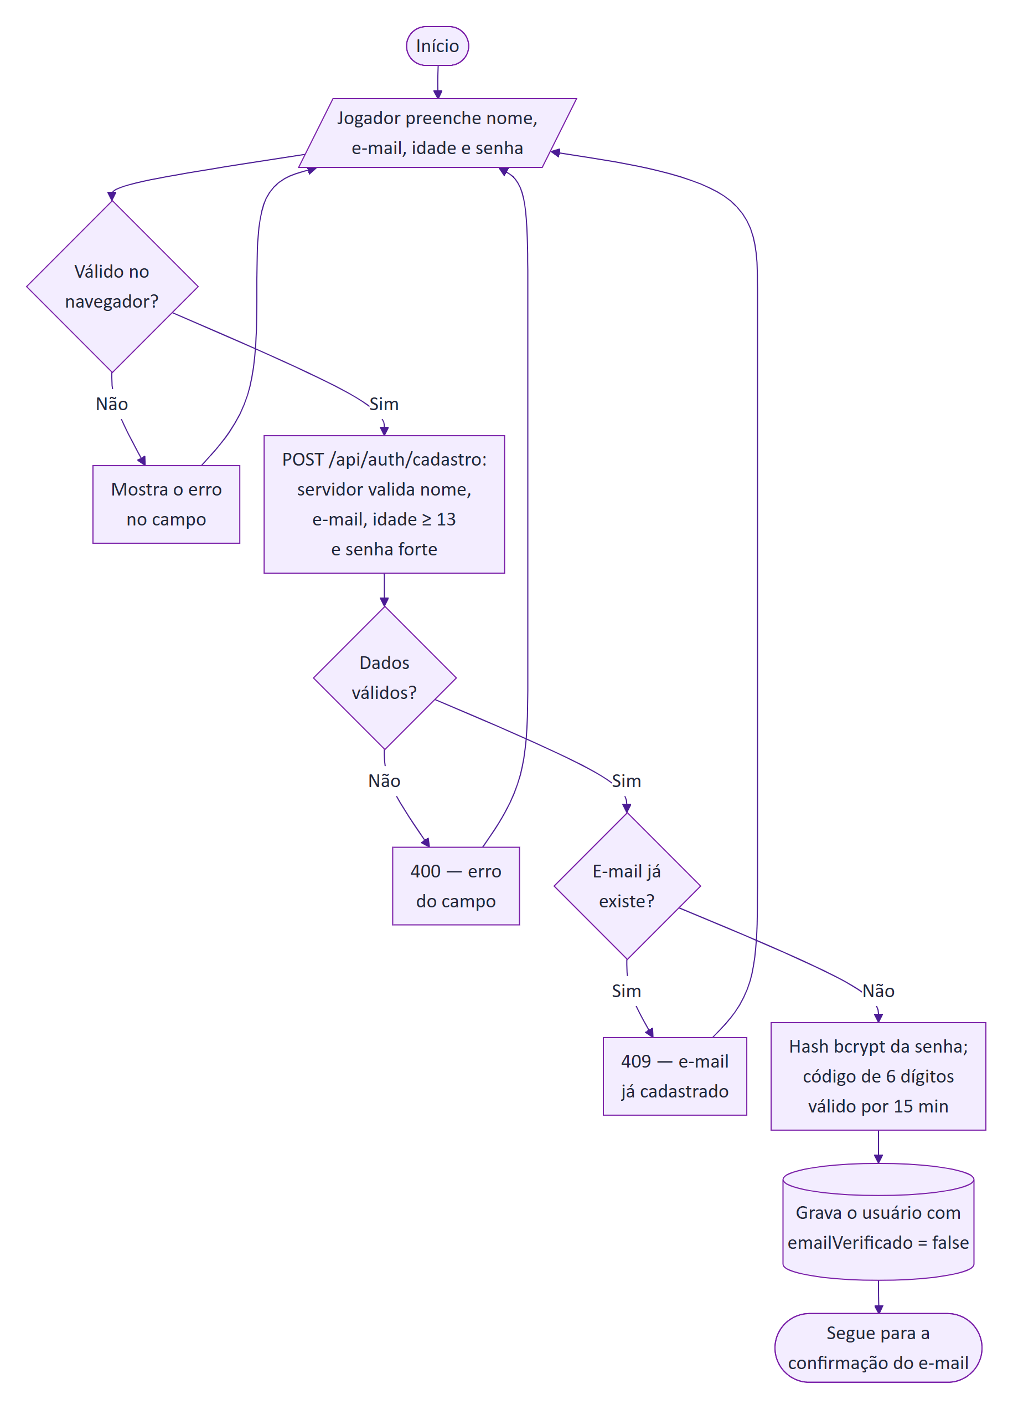
Figura 1 — Fluxograma do processo de cadastro de usuário (parte 1 de 2: Envio do cadastro)
14.1 Fluxograma do processo de cadastro de usuário — continuação
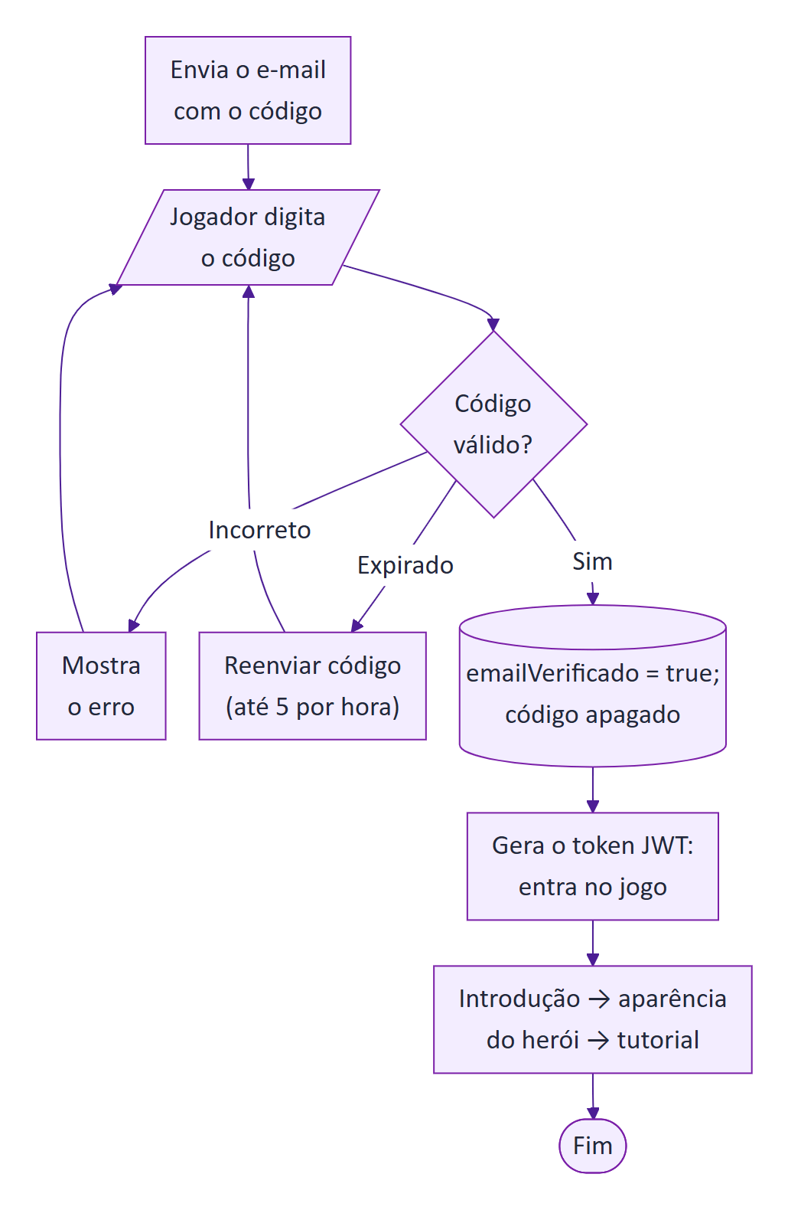
Figura 1 — Fluxograma do processo de cadastro de usuário (parte 2 de 2: Confirmação do e-mail)

14.2 Fluxograma de login e autenticação
Toda tentativa — certa ou errada — é registrada no histórico de login. Depois de entrar, cada requisição passa pelo middleware de autenticação, que confere o token e se a conta continua ativa.
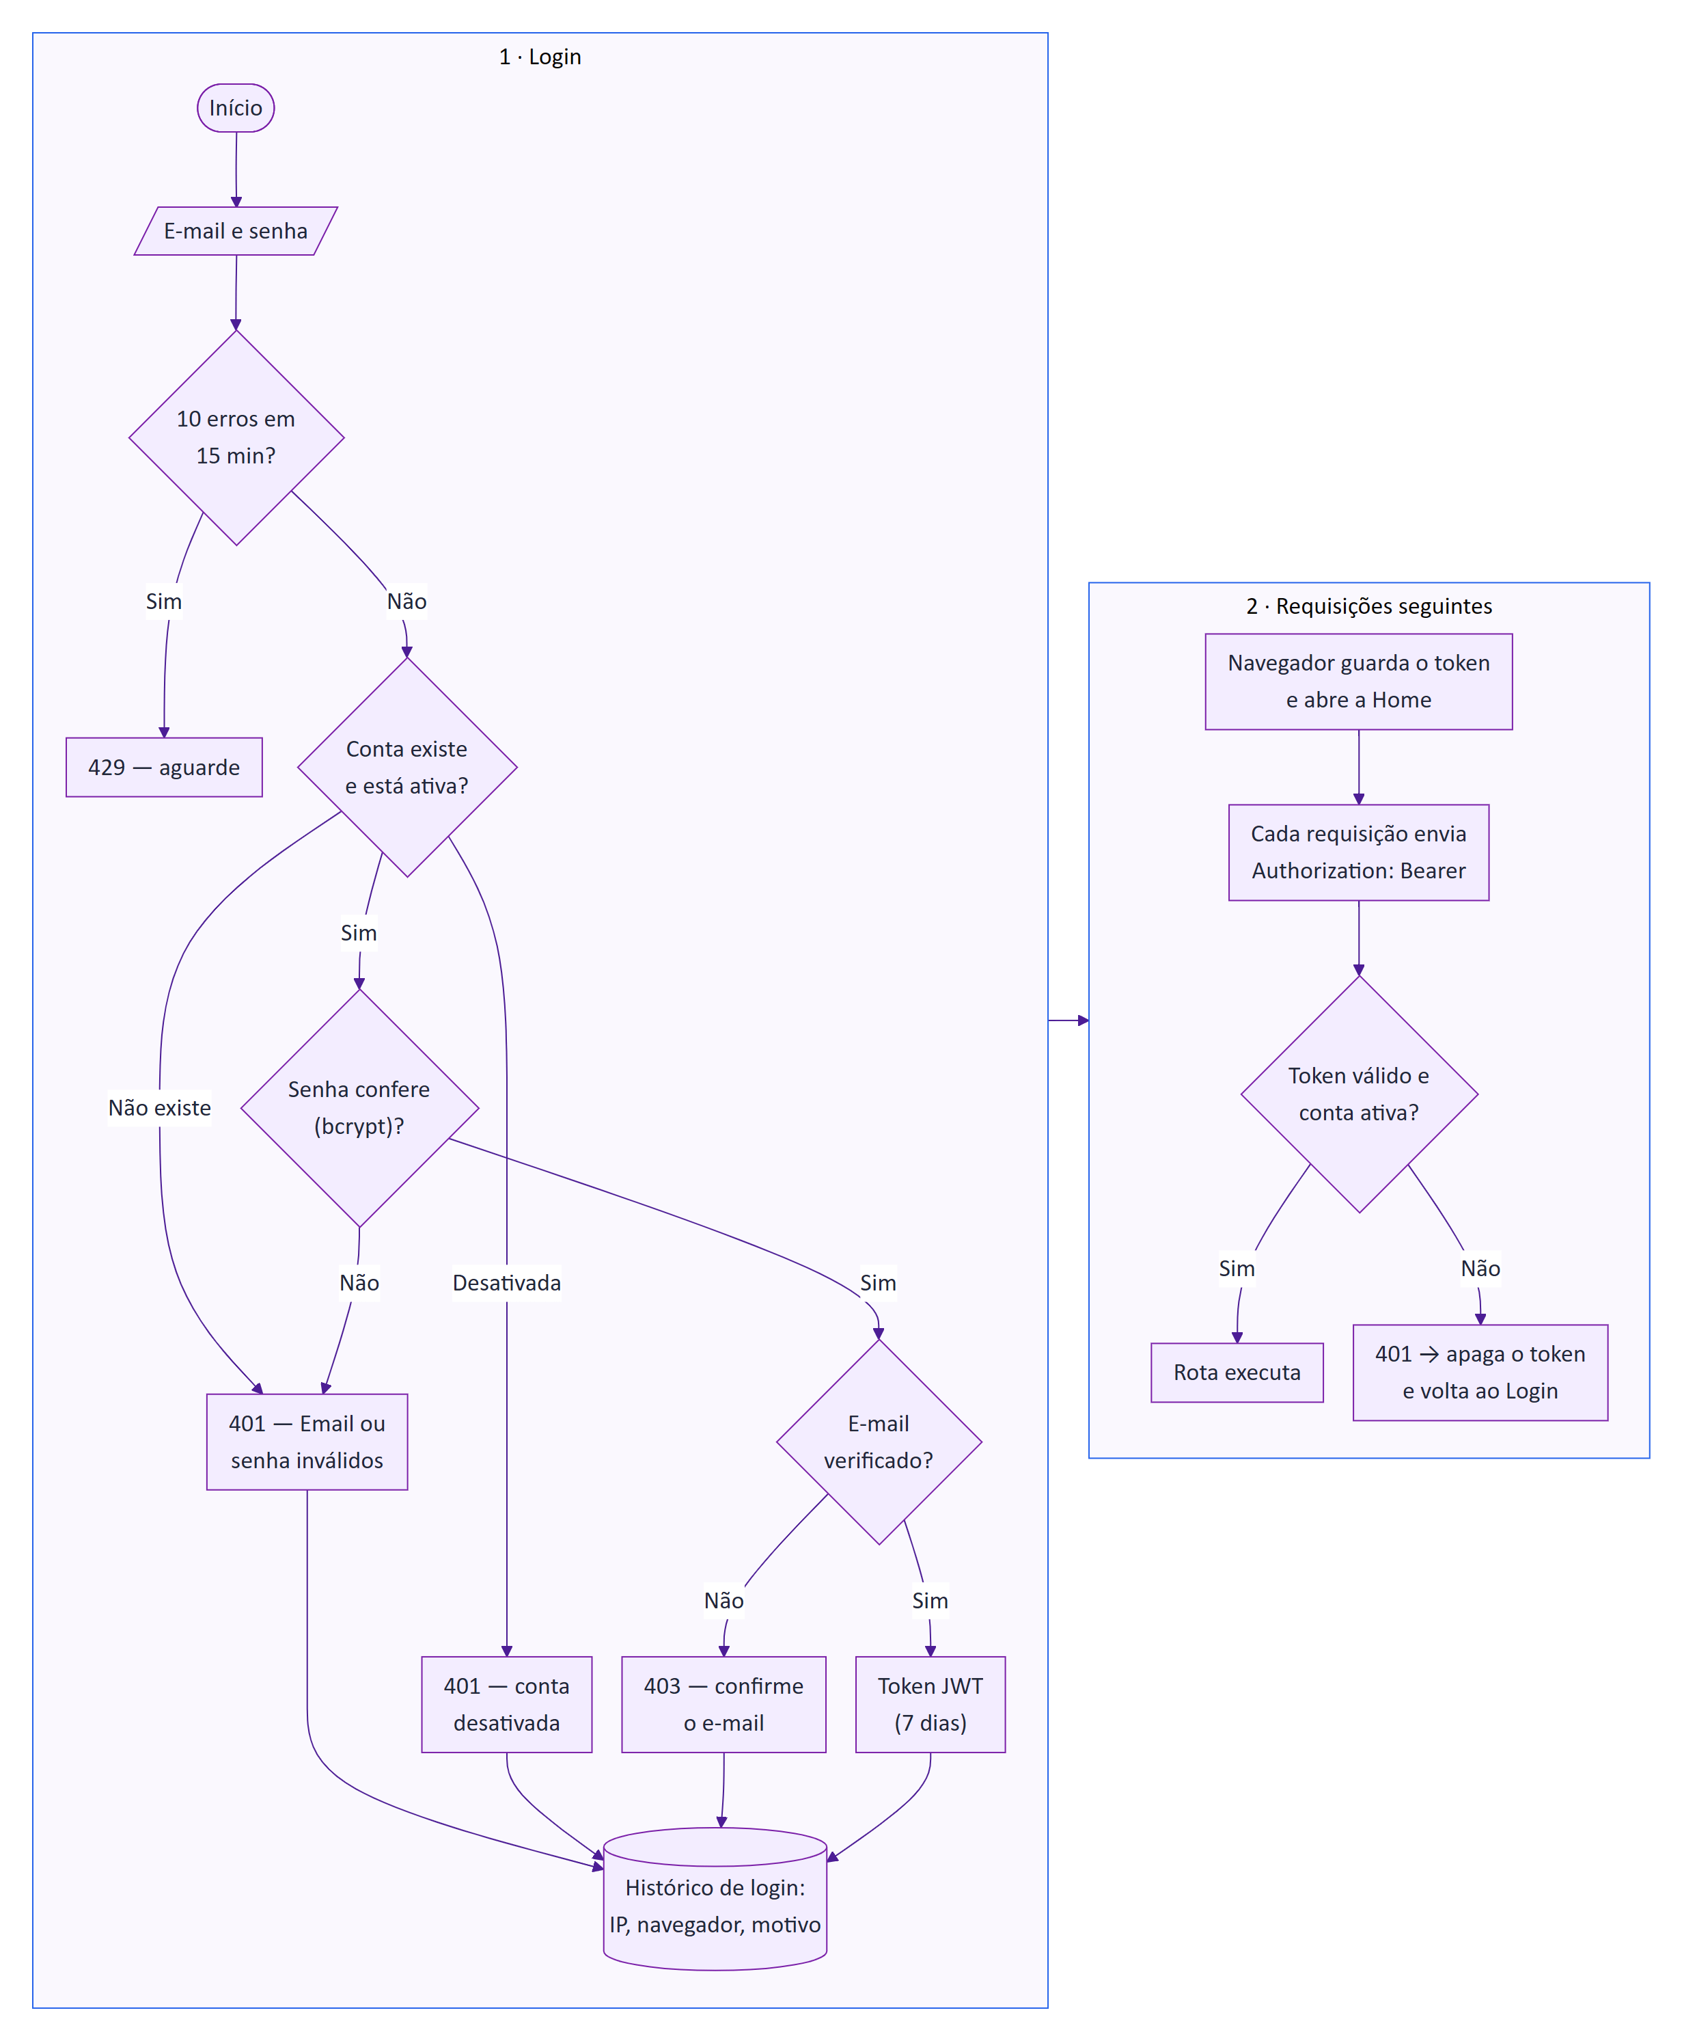
Figura 2 — Fluxograma de login e autenticação

14.3 Fluxograma de recuperação de senha
A resposta ao pedido de recuperação é sempre a mesma, exista ou não a conta — assim o sistema não revela quais e-mails estão cadastrados. O código é revalidado na troca e apagado depois de usado.
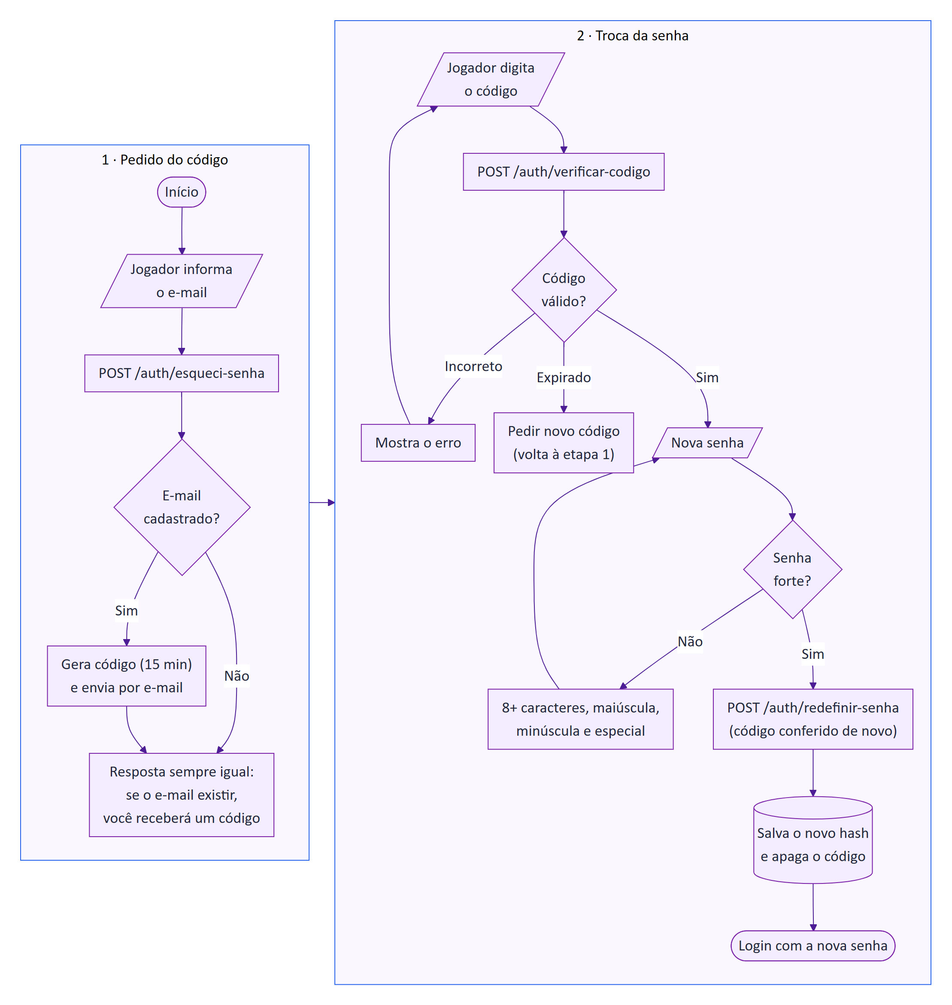
Figura 3 — Fluxograma de recuperação de senha

14.4 Fluxograma do processo principal do sistema
A jornada do jogador: do login até a batalha final. Cada portal só abre com o anterior concluído, e cada trilha concluída libera um baú.
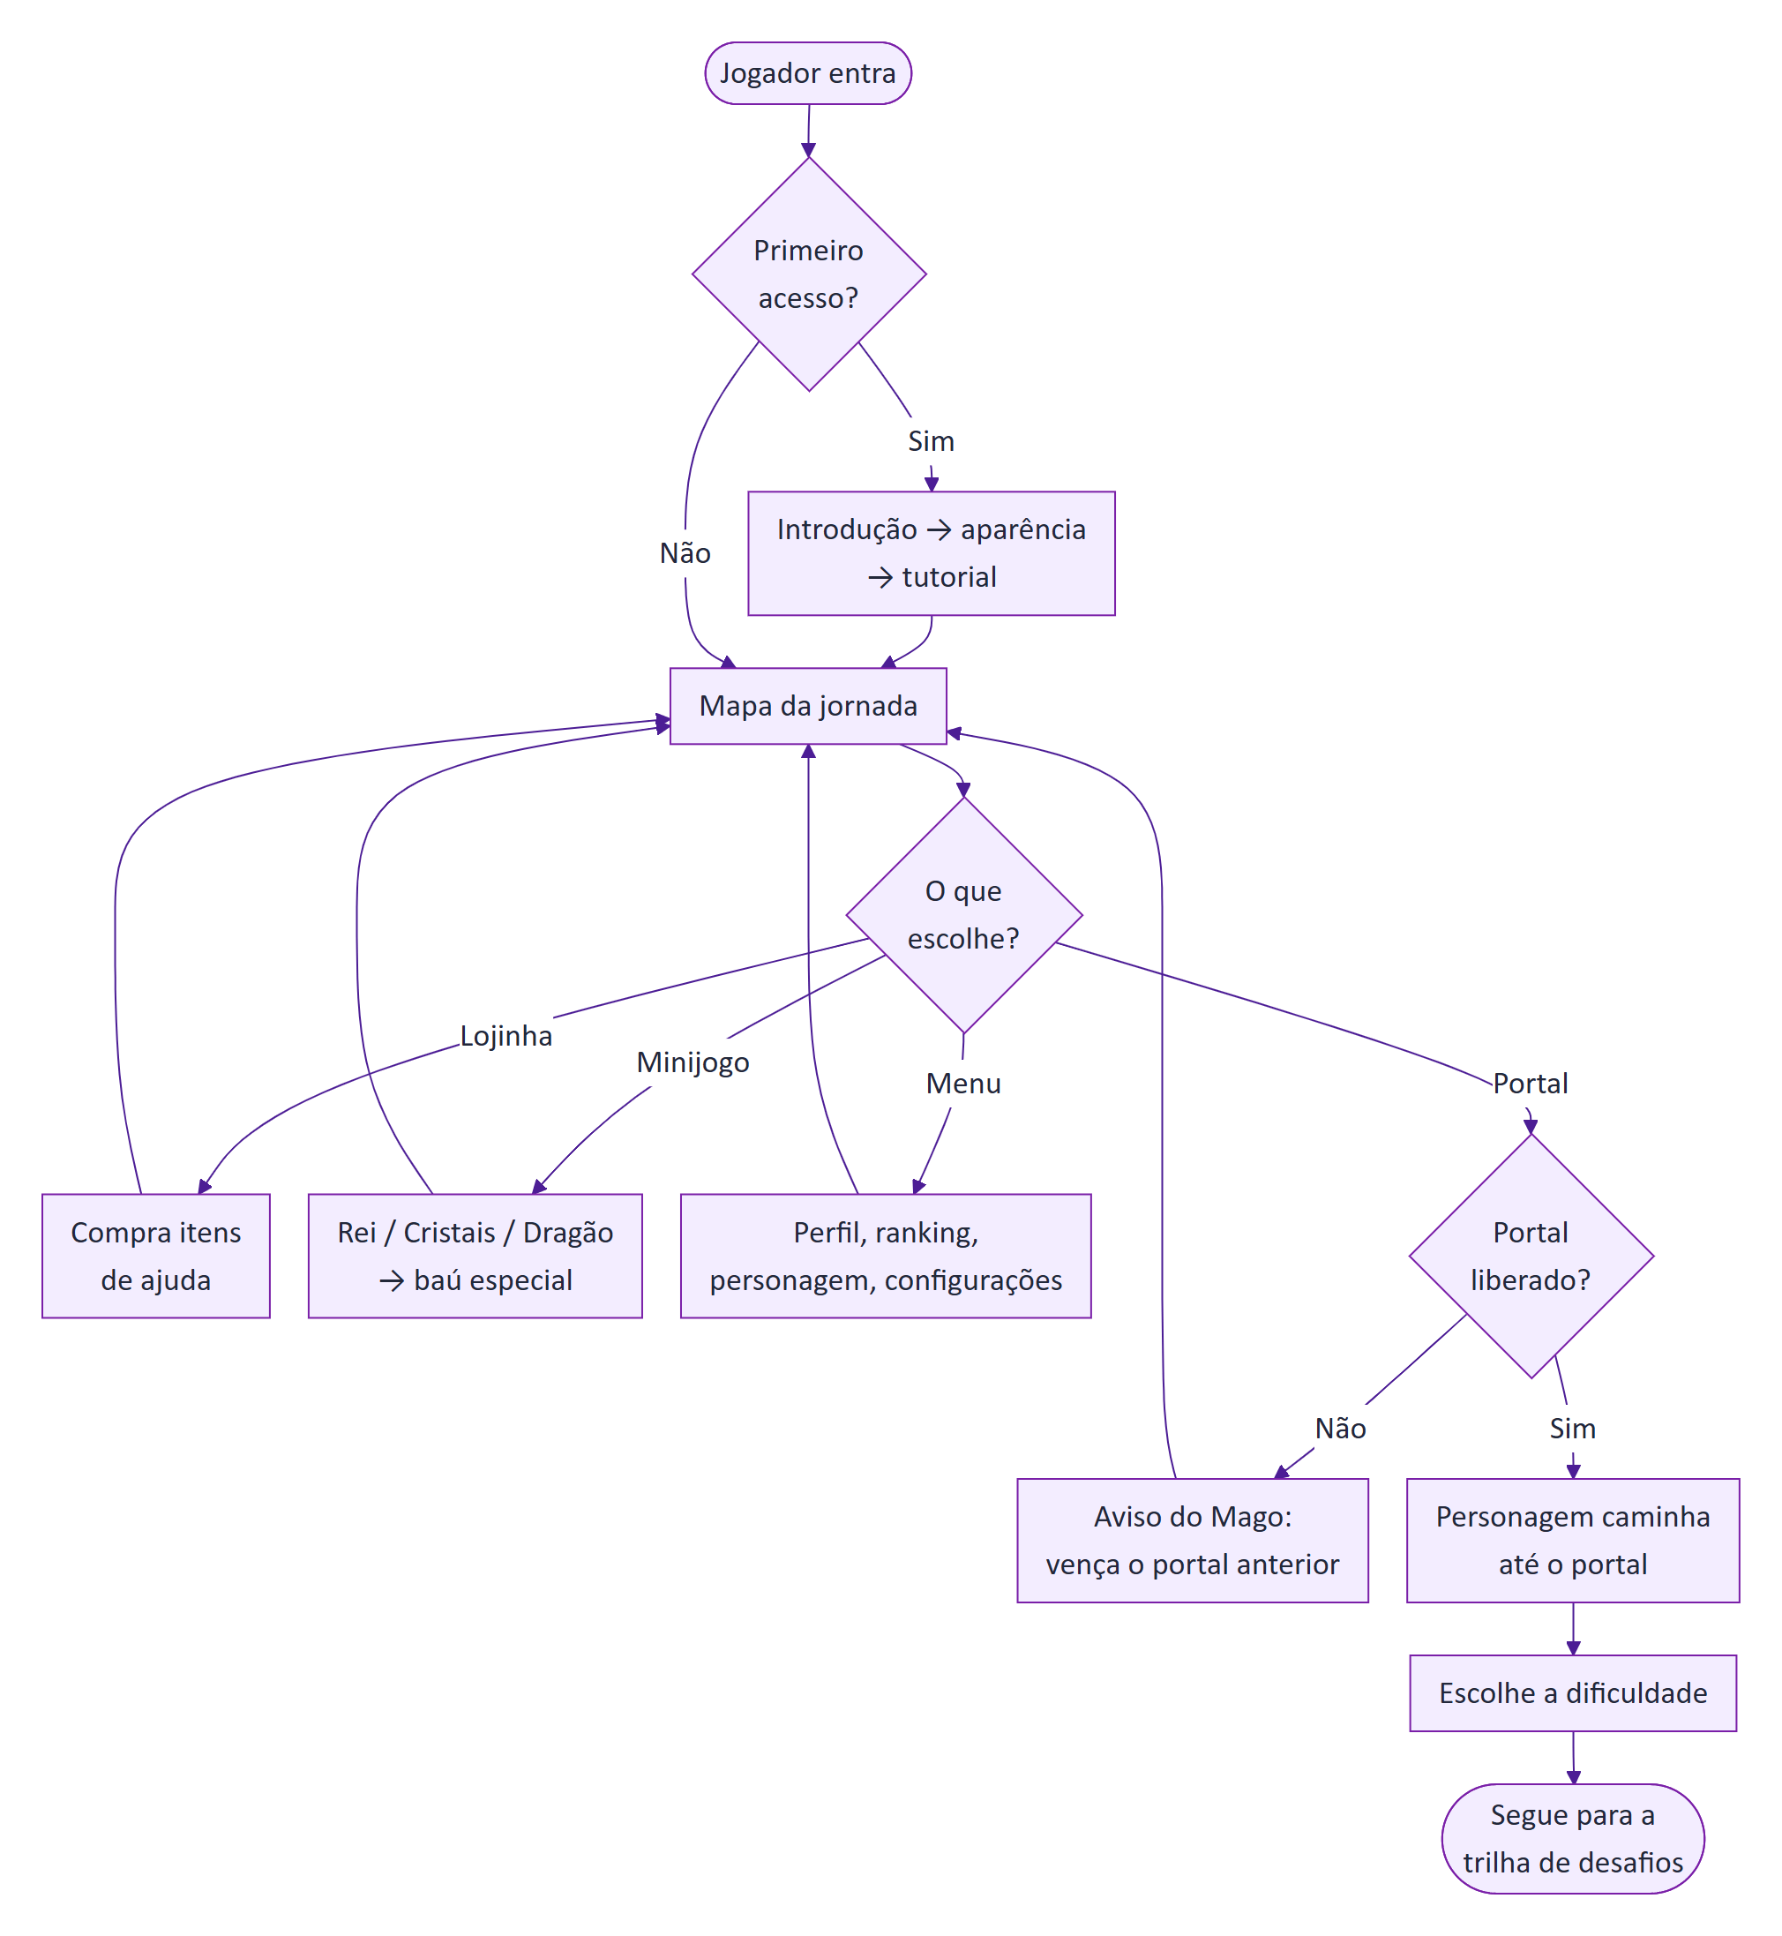
Figura 4 — Fluxograma do processo principal do sistema (parte 1 de 2: Entrada e mapa)
14.4 Fluxograma do processo principal do sistema — continuação
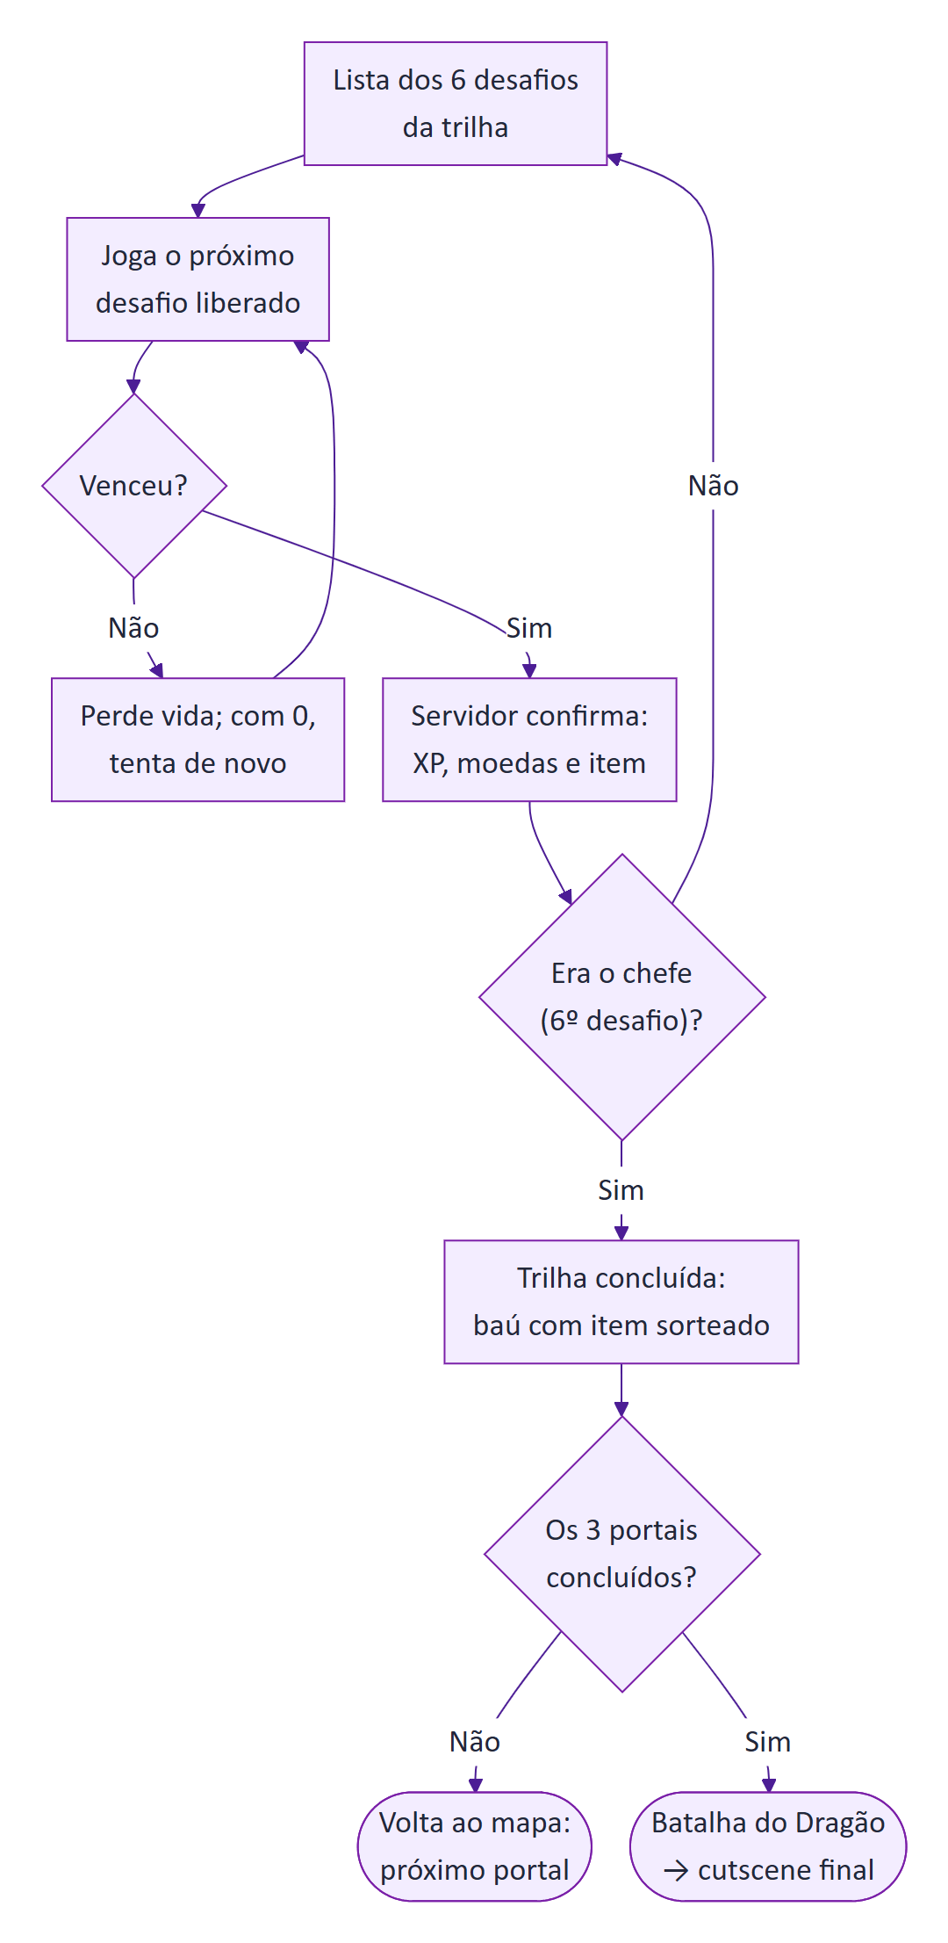
Figura 4 — Fluxograma do processo principal do sistema (parte 2 de 2: Trilha de desafios)

14.5 Fluxograma de navegação entre telas
As telas do site e como se ligam. Telas de jogo exigem login; as de administração exigem também o papel de administrador; as de desafio só abrem se o desafio estiver liberado.
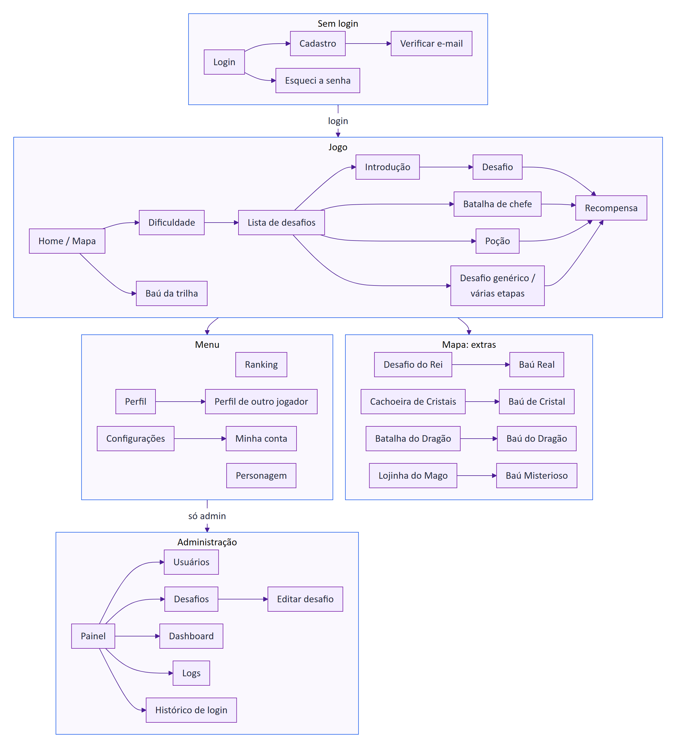
Figura 5 — Fluxograma de navegação entre telas

14.6 Fluxograma de validação de dados
A validação acontece em camadas: no formulário (resposta imediata ao jogador), no middleware de validação da API (formato de cada campo), nas regras de negócio e, por fim, nas restrições do banco.
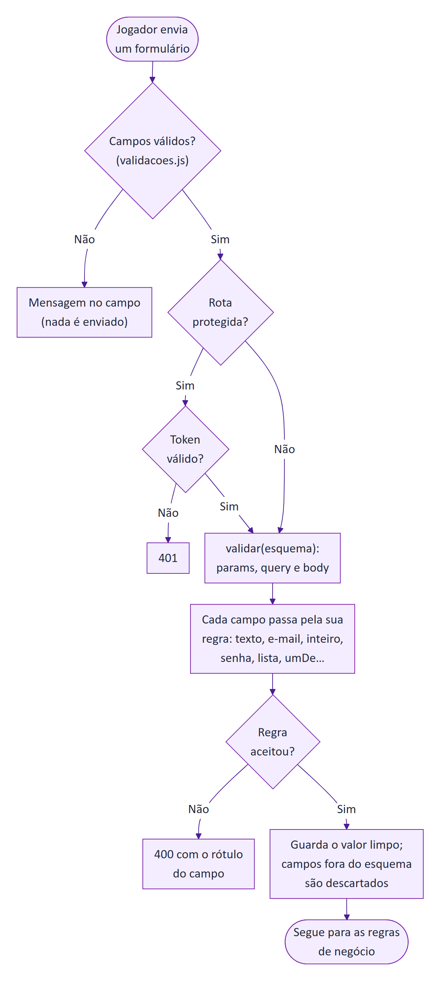
Figura 6 — Fluxograma de validação de dados (parte 1 de 2: Navegador e middlewares da API)
14.6 Fluxograma de validação de dados — continuação
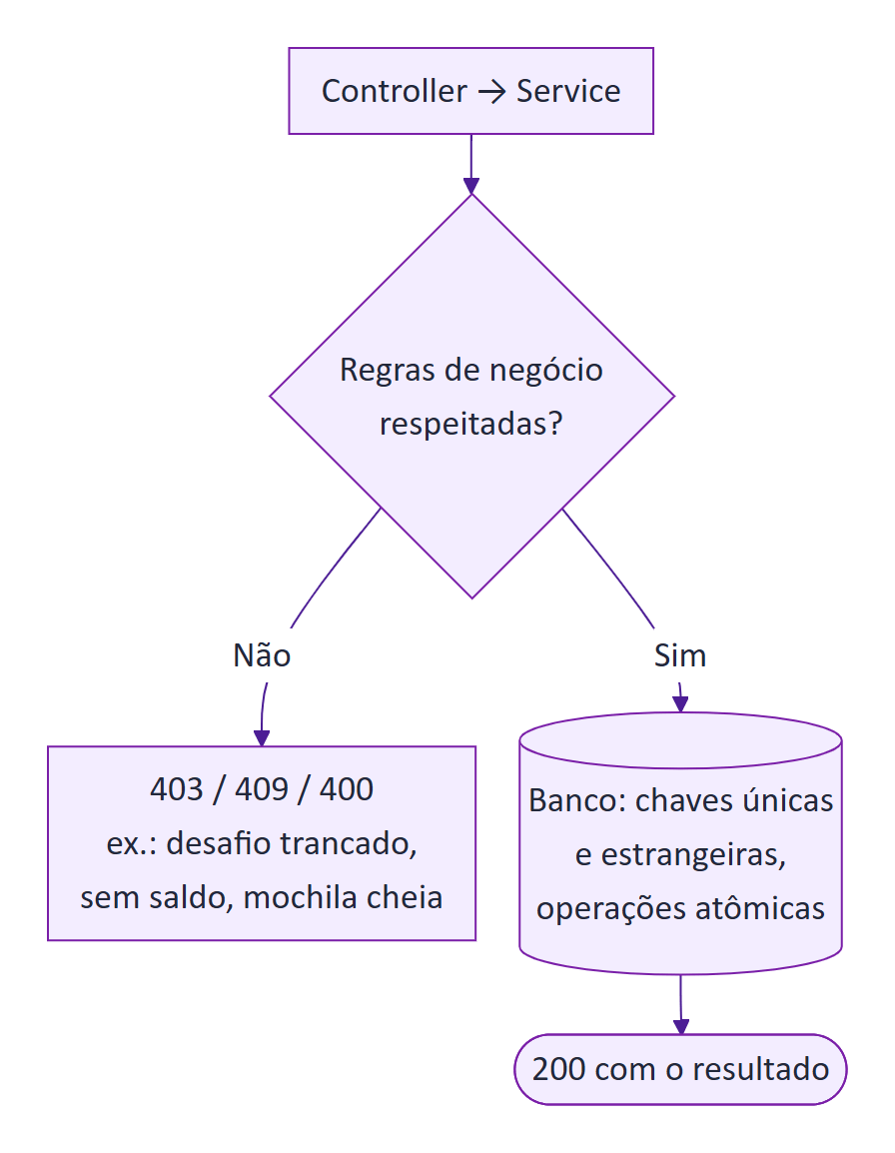
Figura 6 — Fluxograma de validação de dados (parte 2 de 2: Regras de negócio e banco)

14.7 Fluxograma de execução de uma funcionalidade principal: responder um desafio
O caminho de POST /api/progresso dentro do servidor. A resposta é sempre corrigida contra o gabarito do banco (ou pela IA, nas dissertativas); XP e moedas só são dados na primeira vitória.
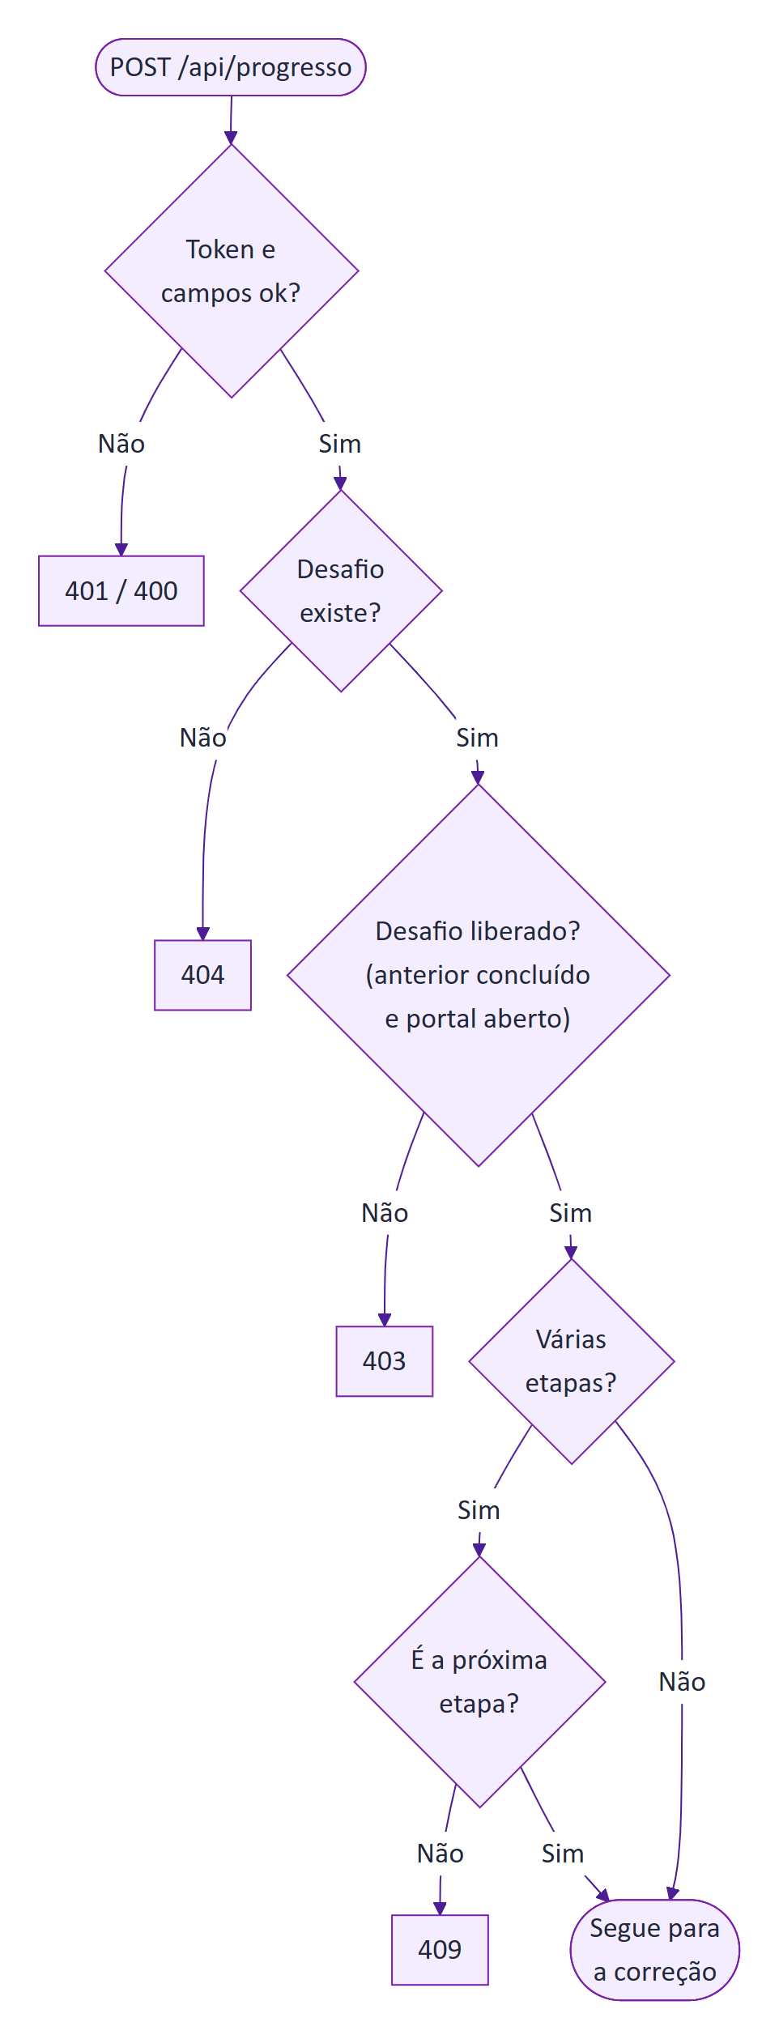
Figura 7 — Fluxograma de execução de uma funcionalidade principal: responder um desafio (parte 1 de 2: Verificações)
14.7 Fluxograma de execução de uma funcionalidade principal: responder um desafio — continuação
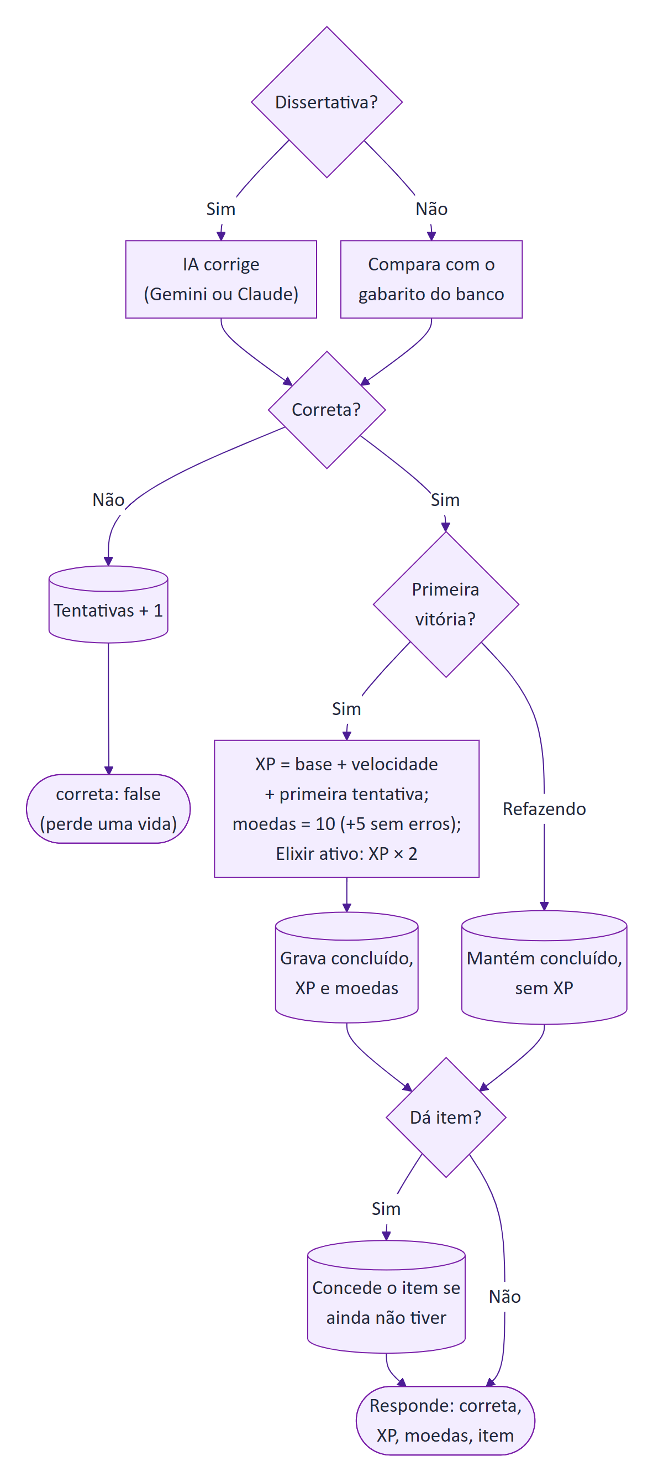
Figura 7 — Fluxograma de execução de uma funcionalidade principal: responder um desafio (parte 2 de 2: Correção e recompensa)

14.8 Fluxograma de tratamento de erros e exceções
No servidor, todo erro termina no middleware de erros, que devolve { erro } com o status certo — detalhes técnicos ficam só no log. No navegador, cada tipo de erro tem uma reação; em nenhum caso um portal ou desafio é liberado por engano.
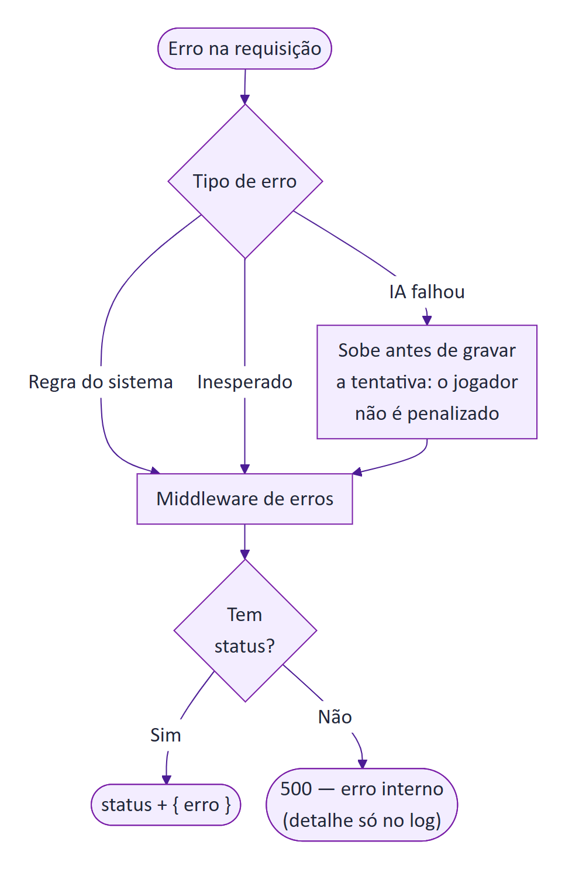
Figura 8 — Fluxograma de tratamento de erros e exceções (parte 1 de 2: No servidor)
14.8 Fluxograma de tratamento de erros e exceções — continuação
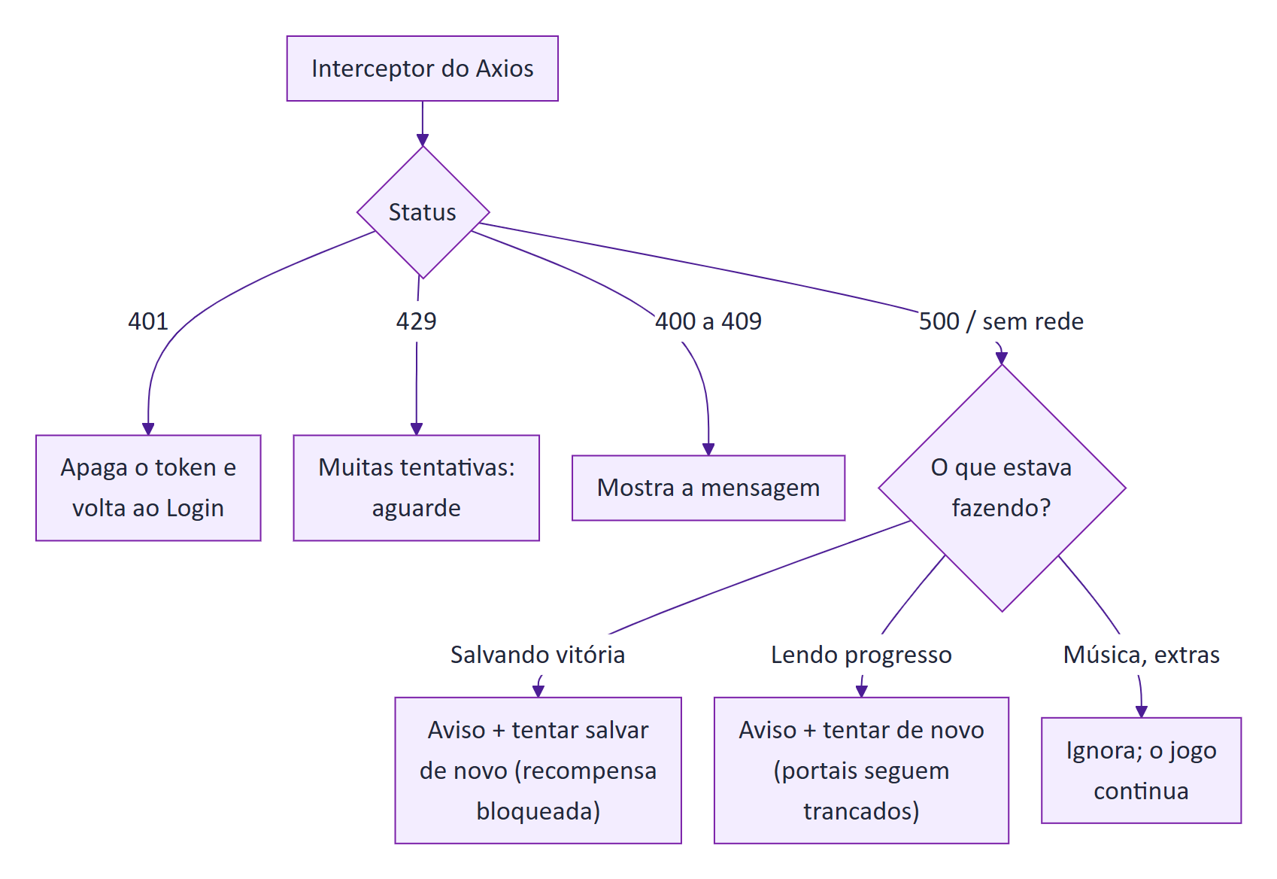
Figura 8 — Fluxograma de tratamento de erros e exceções (parte 2 de 2: No navegador)

14.9 Diagrama de Casos de Uso (UML)
Atores e o que cada um faz no sistema. O Administrador também é um Jogador (herda os casos de uso dele). Serviço de e-mail e serviço de IA são sistemas externos.
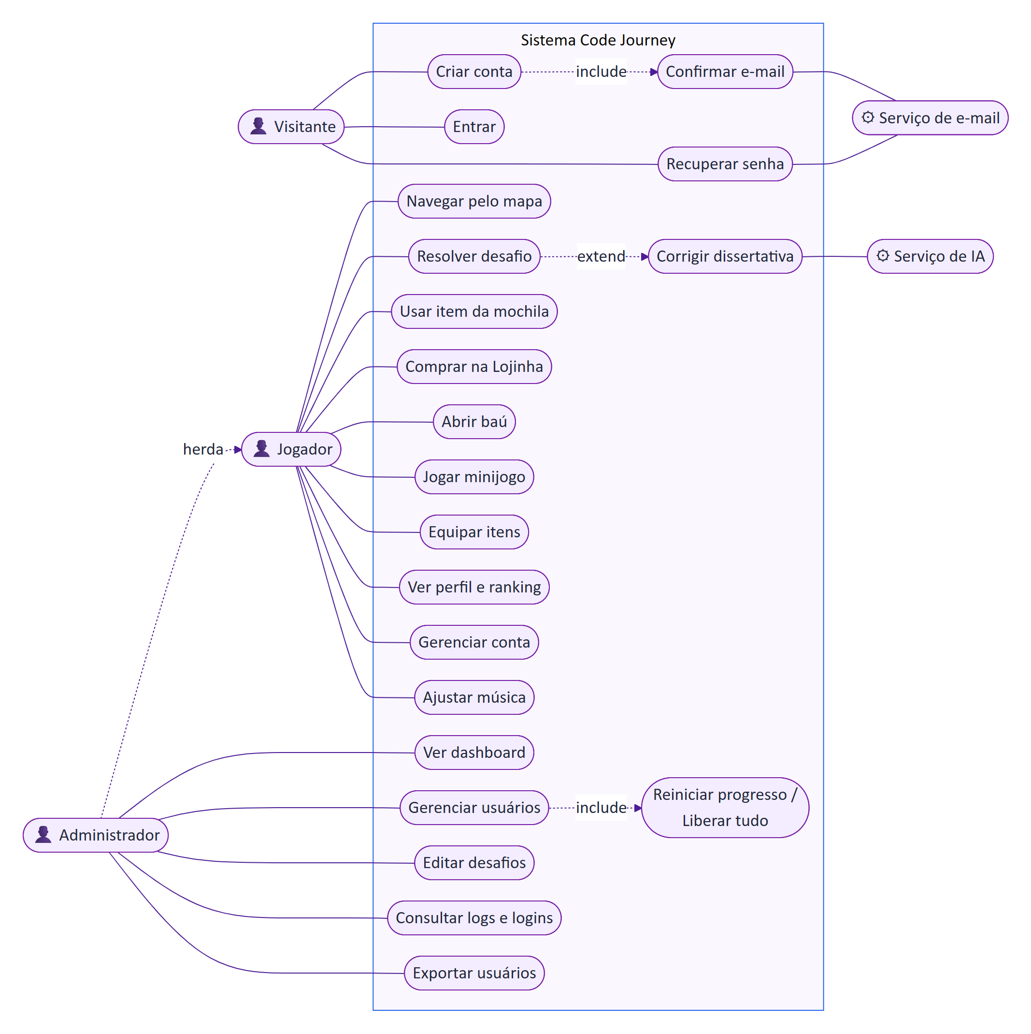
Figura 9 — Diagrama de Casos de Uso (UML)

14.10 Diagrama de Atividades (UML): comprar e usar um item de ajuda
Atividades ao comprar um Elixir do Sábio na Lojinha e bebê-lo durante um desafio. As raias (partições) são indicadas pela cor de cada atividade — Jogador, Site, API e Banco —, conforme a legenda; o círculo cheio é o início e o círculo duplo, o fim.
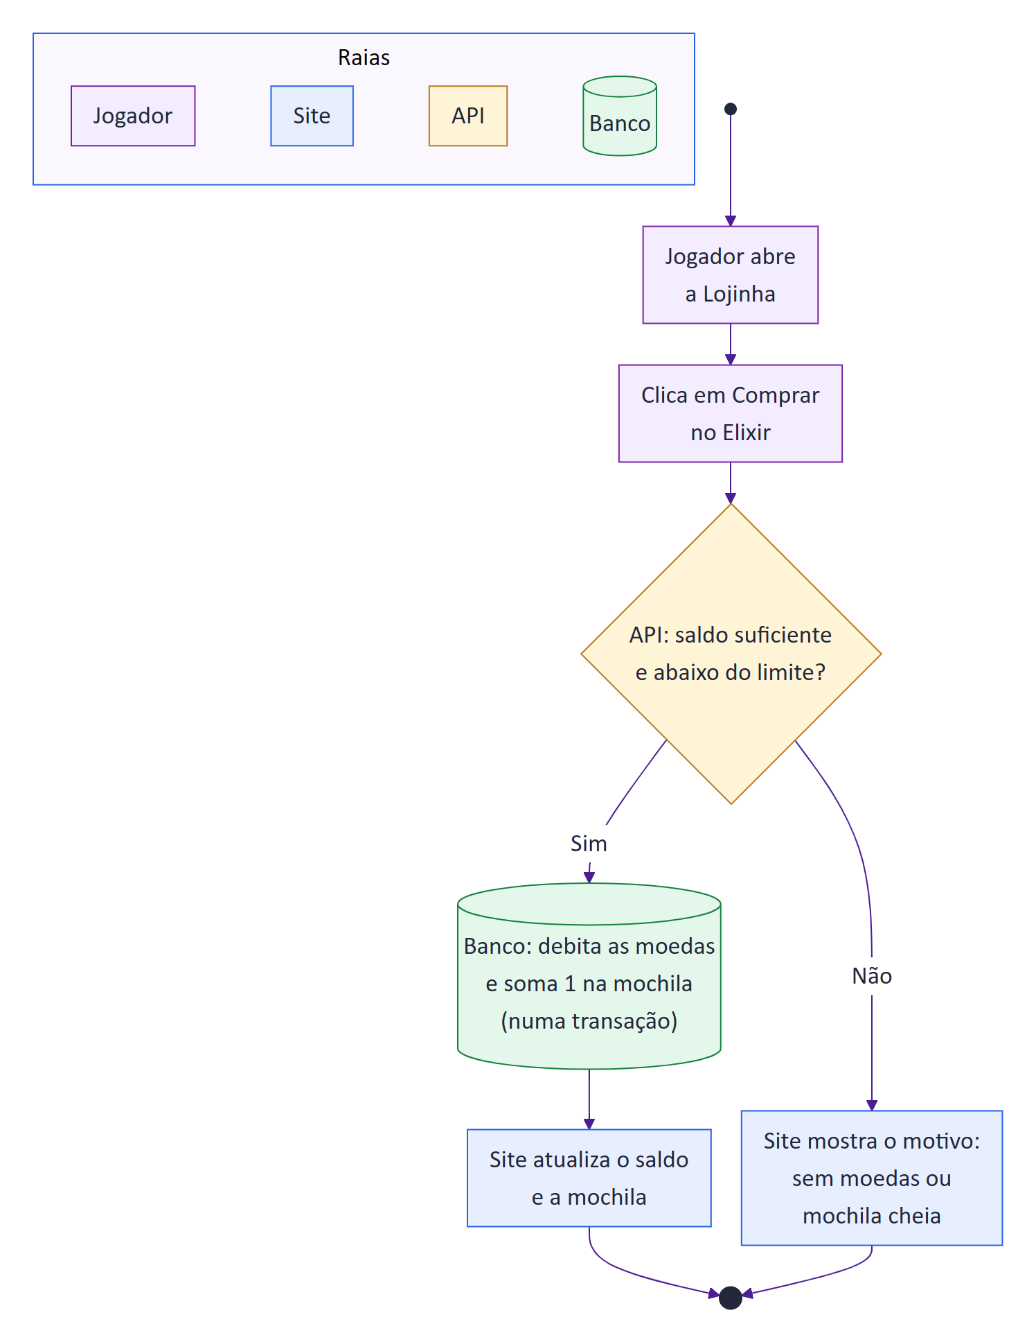
Figura 10 — Diagrama de Atividades (UML): comprar e usar um item de ajuda (parte 1 de 2: Compra na Lojinha)
14.10 Diagrama de Atividades (UML): comprar e usar um item de ajuda — continuação
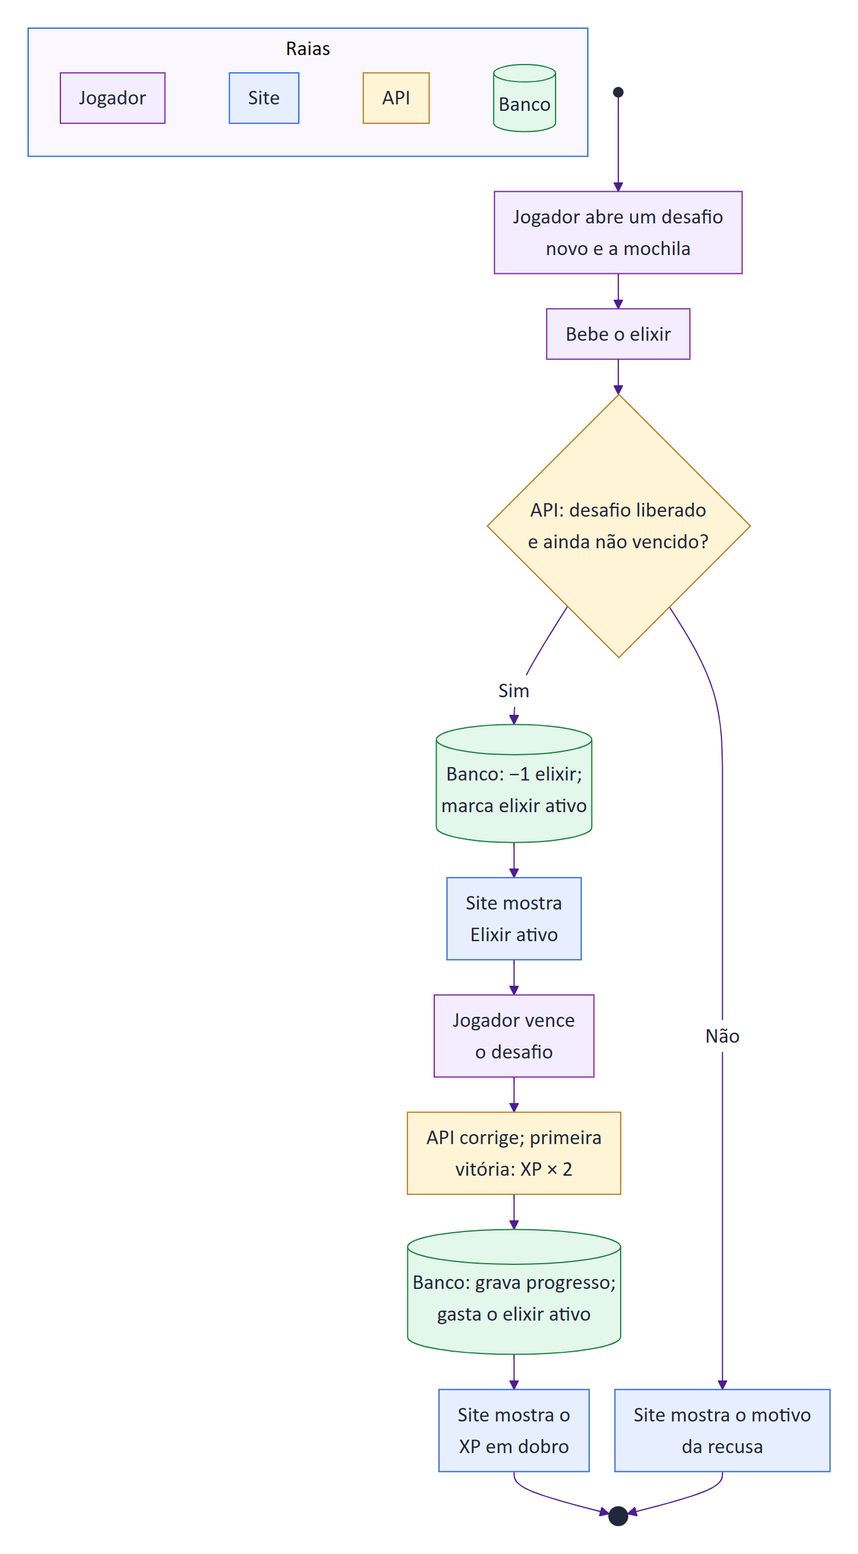
Figura 10 — Diagrama de Atividades (UML): comprar e usar um item de ajuda (parte 2 de 2: Uso durante um desafio)

14.11 Diagrama de Sequência (UML): responder um desafio
Mensagens trocadas quando o jogador responde um desafio, do clique até a tela de vitória. O site só libera a recompensa depois da confirmação do servidor.
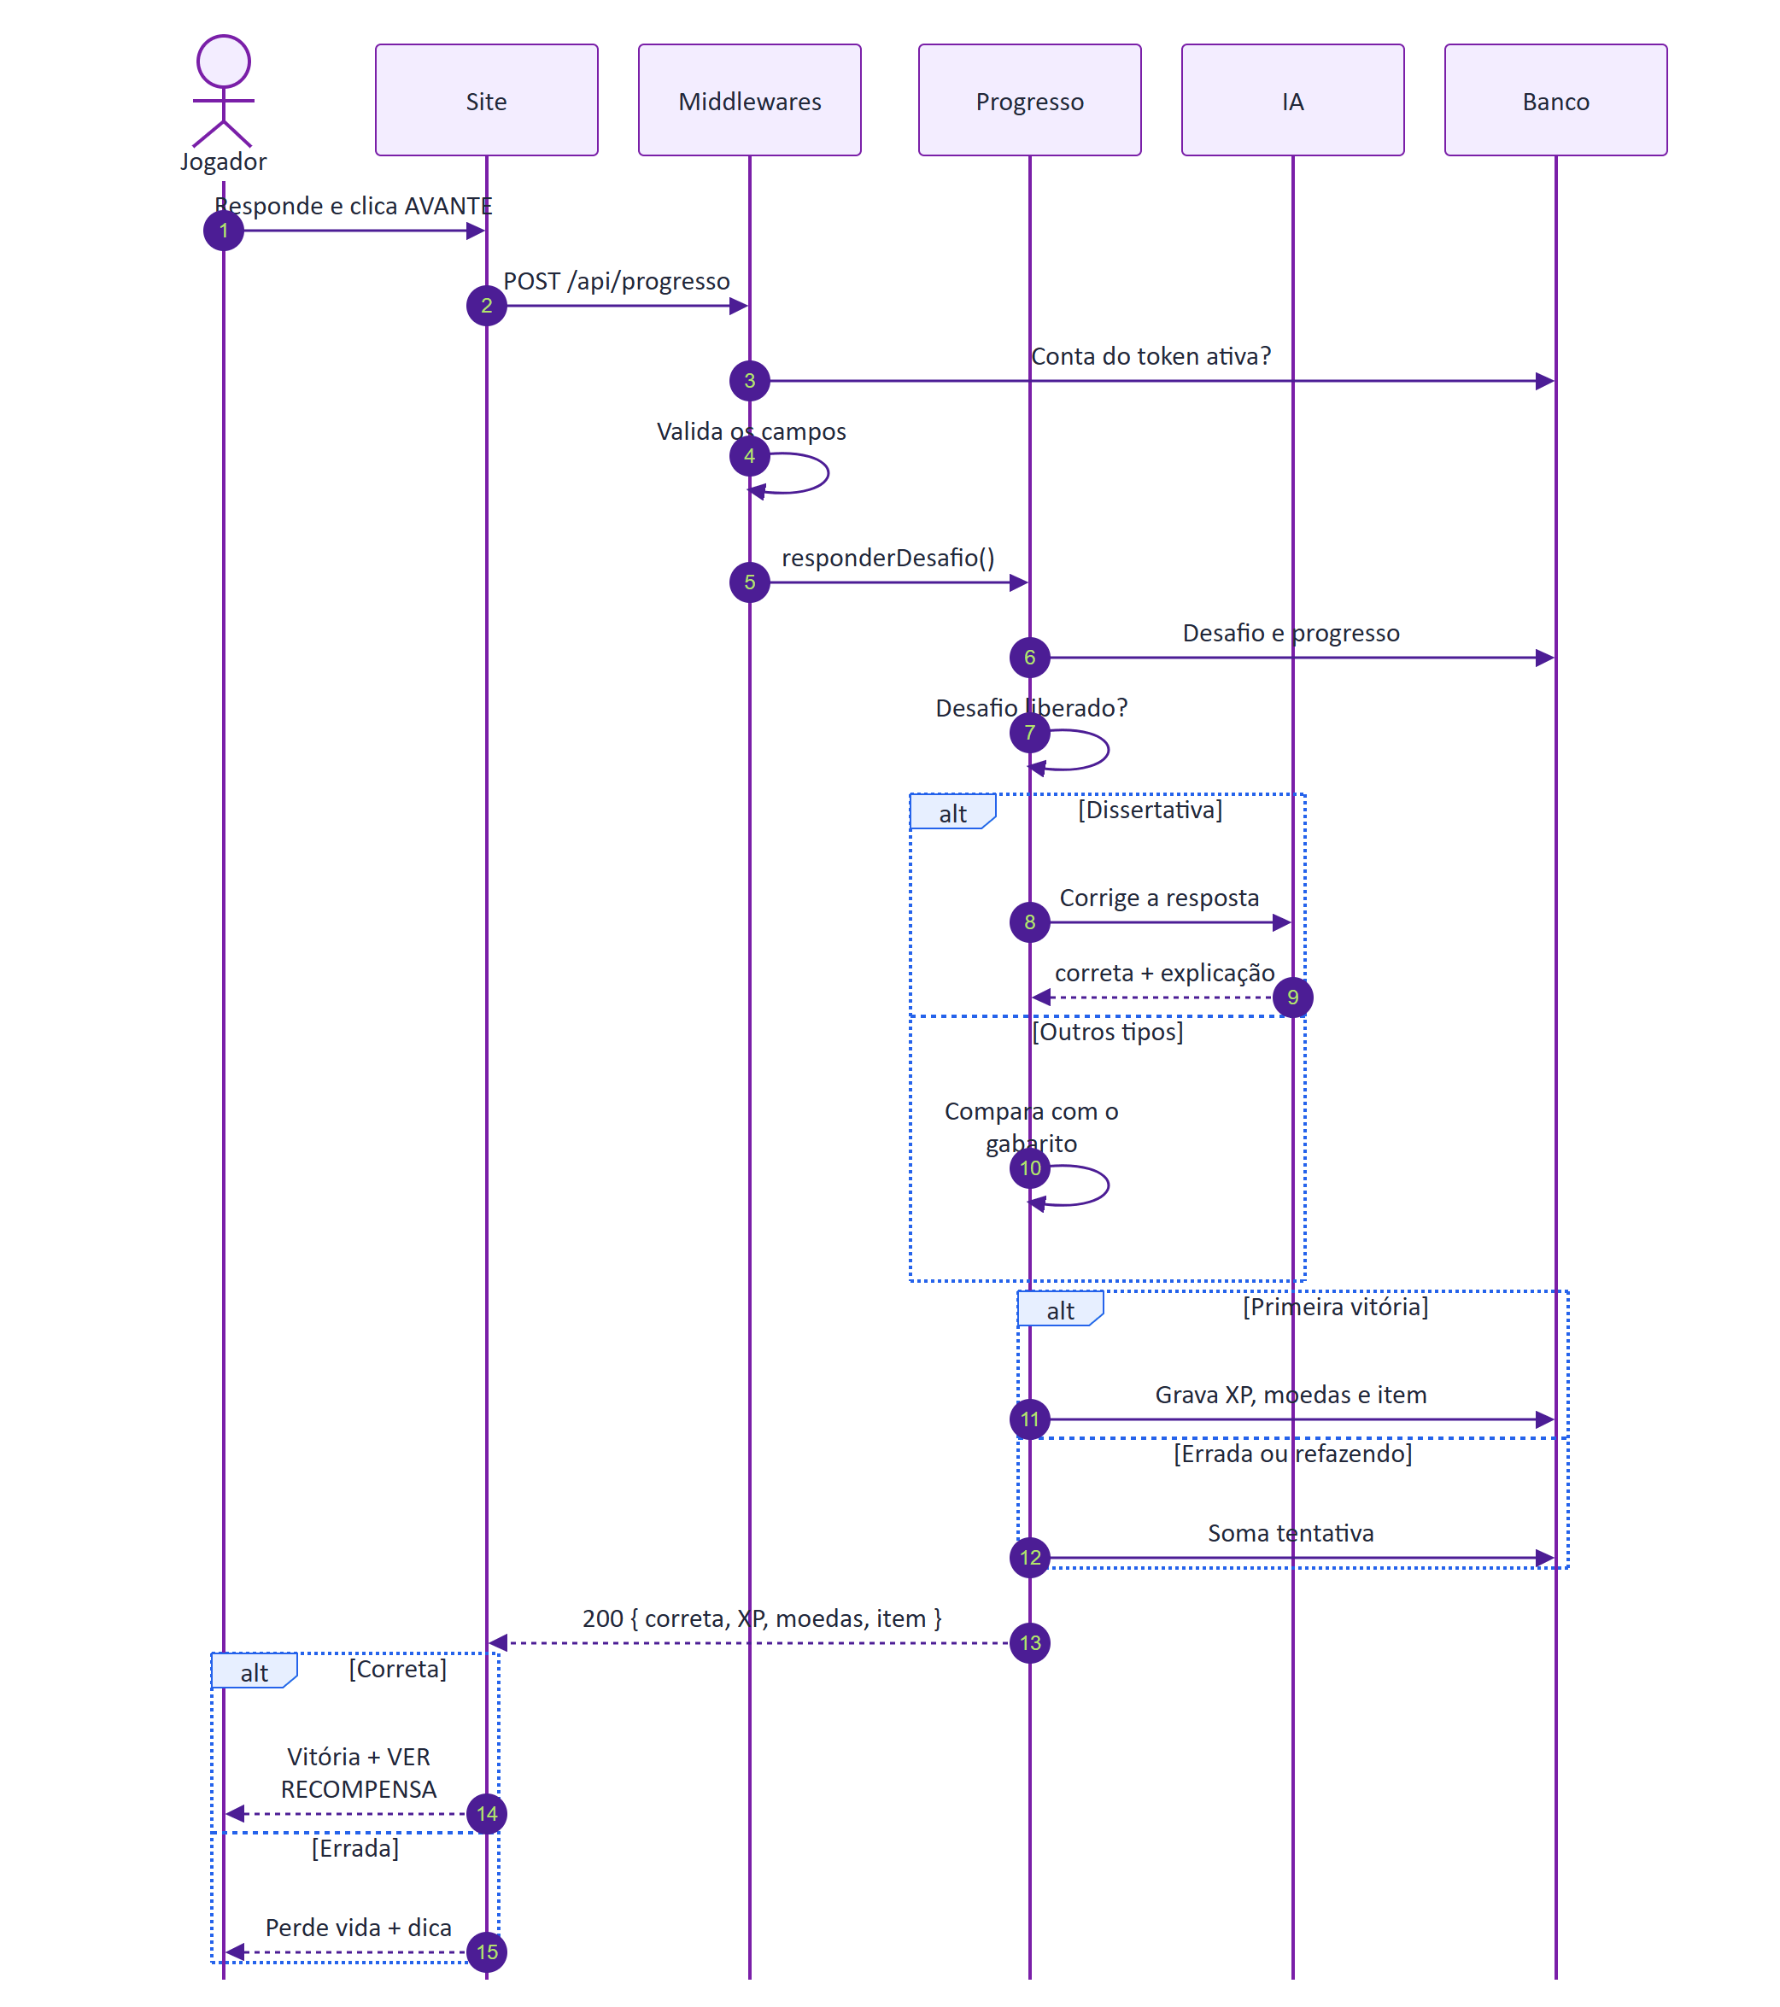
Figura 11 — Diagrama de Sequência (UML): responder um desafio

14.12 Diagrama de Classes (UML)
As classes do domínio, com os principais atributos, as operações (implementadas nos services do backend) e as associações com multiplicidade.
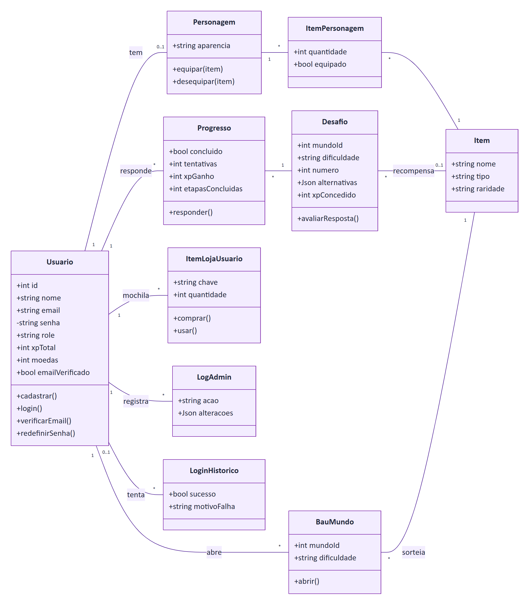
Figura 12 — Diagrama de Classes (UML)

14.13 MER — Modelo Entidade-Relacionamento (conceitual)
Visão conceitual, em notação de Chen: entidades (retângulos), relacionamentos (losangos) com cardinalidade e atributos principais (elipses; o identificador está sublinhado). Progresso, inventário e baús aparecem como relacionamentos com atributos próprios.
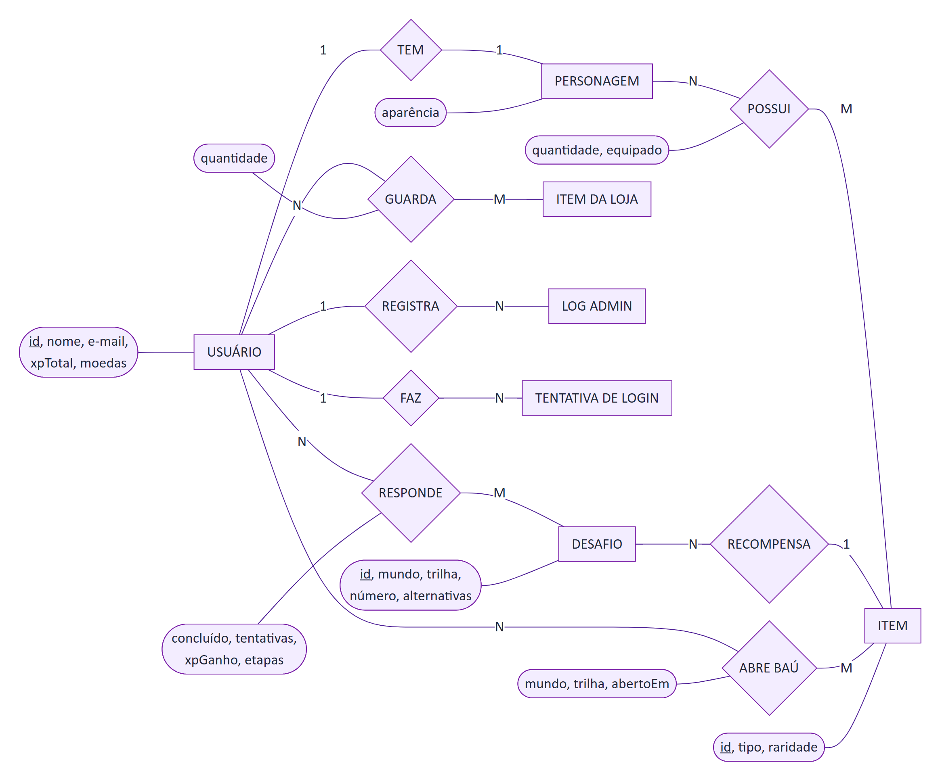
Figura 13 — MER — Modelo Entidade-Relacionamento (conceitual)

14.14 DER — Diagrama Entidade-Relacionamento (lógico)
As tabelas do banco PostgreSQL com chaves primárias (PK), estrangeiras (FK) e únicas (UK), em notação pé de galinha, divididas em três partes por assunto (a tabela usuarios se repete para mostrar as ligações). Corresponde ao schema.prisma; colunas auxiliares (códigos de verificação, datas de alteração) foram omitidas.
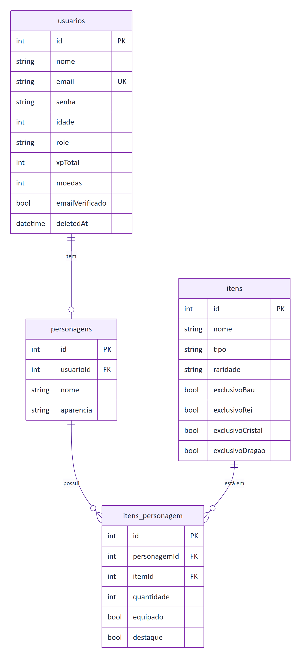
Figura 14 — DER — Diagrama Entidade-Relacionamento (lógico) (parte 1 de 3: Conta, personagem e inventário)
14.14 DER — Diagrama Entidade-Relacionamento (lógico) — continuação
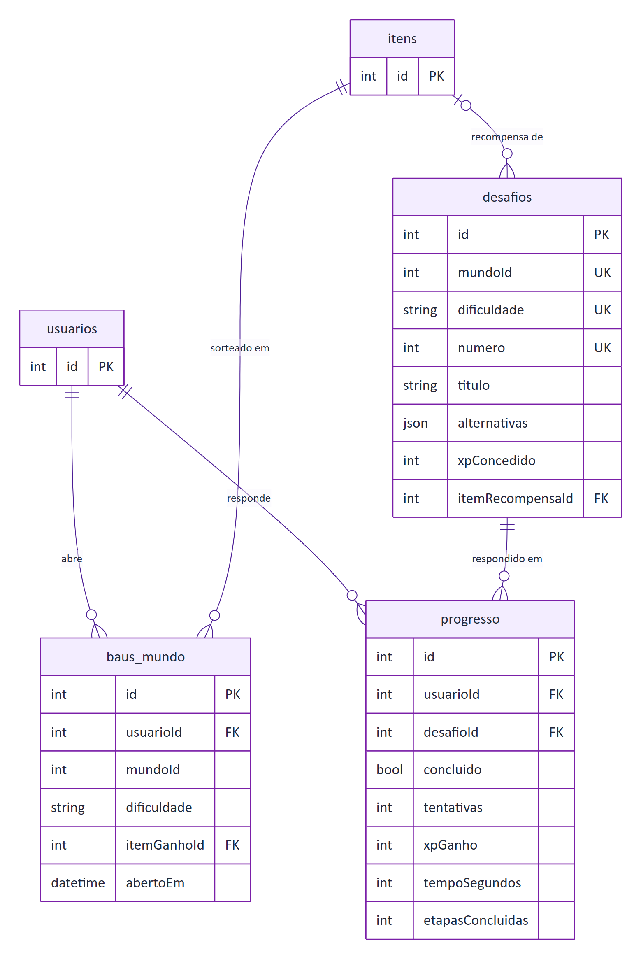
Figura 14 — DER — Diagrama Entidade-Relacionamento (lógico) (parte 2 de 3: Desafios, progresso e baús)
14.14 DER — Diagrama Entidade-Relacionamento (lógico) — continuação
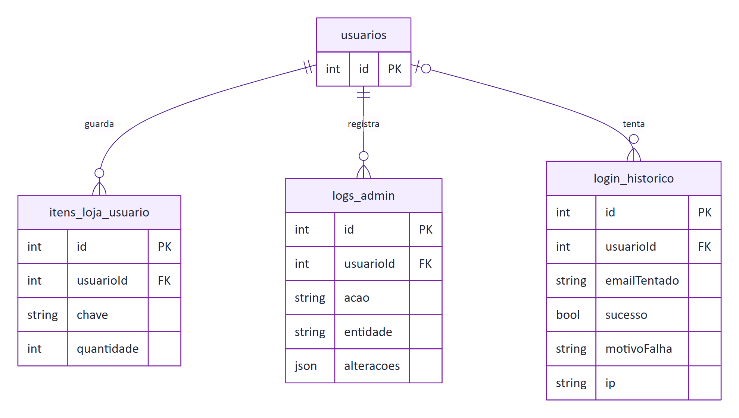
Figura 14 — DER — Diagrama Entidade-Relacionamento (lógico) (parte 3 de 3: Loja e administração)

15. Limitações conhecidas e próximos passos
- A vitória nos minijogos do mapa é decidida no navegador; o servidor confere só se o minijogo estava liberado e se o baú ainda não foi aberto.
- O tempo de resolução (usado no bônus de velocidade e na Ampulheta Congelada) é medido no navegador.
- A trilha Guerreiro ainda não tem desafios — aparece como “Em breve”.
- Os minijogos do mapa não têm o botão de volume na própria tela (a música respeita o volume escolhido nas demais telas).
- Não há tela para promover administradores; isso é feito direto no banco.
- Os testes automatizados descritos na seção 13 ficam fora do repositório; o próximo passo é trazê-los para dentro do projeto com um comando npm test.

